

המכללה לביטחון לאומי

מחזור מ"ח

2020-2021

סמינר החברה הישראלית

עבודה בנושא:

קורס הצוערים כ' של משרד החוץ הישראלי

מנחה אקדמי: ד"ר נרי הורביץ

מדריכה מלווה: ד'ר אלונה פישר קם

מגיש: אמיר אופק, ת.ז. 022257117

25 פברואר, 2021

**קורס הצוערים של משרד החוץ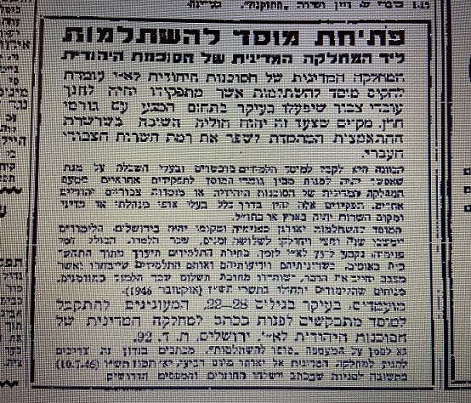, רקע**: בימי "המדינה שבדרך" נוהלה מדיניות החוץ של ישראל מהמחלקה המדינית של הסוכנות היהודית. בקיץ 1946, החליטה הנהלת הסוכנות להטיל על דובר הארגון דאז, ד'ר וולטר איתן, את מלאכת הקמת משרד החוץ הישראלי. ד'ר איתן שהיה למנכ"לו הראשון של המשרד תחת השר משה שרת, הקים, באותה השנה, את "המוסד להשתלמות", שנקרא גם "בית הספר לדיפלומטים". בתאריך ה-18 ביוני 1946 פורסמה בעיתון על המשמר, ידיעה שזו לשונה: "המחלקה המדינית של הסוכנות היהודית לא"י עומדת להקים מוסד להשתלמות, אשר מתפקידו יהיה לחנך עובדי ציבור שיפעלו בעיקר בתחום המגע עם גורמי חוץ ... הכוונה היא לקבל למוסד תלמידים מוכשרים ובעלי השכלה, על מנת שאפשר יהיה למנות מבין גומרי המוסד לתפקידים אחראיים מטעם המחלקה המדינית של הסוכנות היהודית או מוסדות ציבוריים יהודיים אחרים. תפקידים אלה יהיו בדרך כלל בעלי אופי מנהלתי או מדיני ומקום השרות יהיה בארץ או בחו"ל." הלימודים היו במסגרת תנאי פנימייה, שישבה בירושלים ושמשך הלימודים בה היה שנה וחצי. המעוניינים להתקבל ללימודים הופנו למחלקה המדינית של הסוכנות כ- 600 מועמדים ניגשו למכרז. לאחר תהליך ארוך של בחינה וסינון של המועמדים, שכלל שלושה שלבים, נבחרו 25 חניכים, כולל חמש נשים. תוכנית ההכשרה כללה בין היתר לימודי שפות, ציונות, לימודי ארץ ישראל, היסטוריה של העם היהודי, המזרח התיכון והיסטוריה כללית.

על המשמר 18.06.46

עשרים ושלוש שנים לאחר מכן, ולאחר מספר ניסיונות להכין תכנית הכשרה לסגל הדיפלומטי של מדינת ישראל, נפתח ב-1969 קורס הצוערים הראשון במתכונו המוכרת כיום. אולם רק החל משנת 2008 נקבע בתקנון שירות החוץ במפורש ,כי קליטת עובדים לשירות החוץ תתאפשר אך ורק באמצעות מכרז קורס צוערים.

בעבודה זו אשרטט דיוקן של בוגרי קורס הצוערים כ', שהיה הגדול בתולדות משרד החוץ. הקורס שהחל דרכו בימי תור הזהב של המשרד, ושבוגריו הגיעו לתפקיד הקצה הנחשק של שגריר, בימים שבהם הוא נמצא באחת מנקודות השפל של כל הזמנים. מי היא אם כך אותה חבורה של אנשים שהצטרפו לשירות הדיפלומטי באוירה חגיגית של השלום שבדרך, וכיצד הם רואים את המסלול שעשו מאז ואת מקומם כיום?

**השיטה** - 42 מבוגרי קורס כ' חברים כיום, ברוח המודרנה, בקבוצת ווטסאפ של הקורס, שנפתחה לרגל אירועי 20 שנה לקורס הצוערים. בקבוצה חברים מי עזבו בתום הקורס, או לאחר מכן, מי שעזבו וחזרו ומי שמכהנים במשרד ברצף עד היום. כותב העבודה נמנה על אלו האחרונים. בהתחשב בעובדה שמספר צוערים נשרו כבר בשלבים הראשונים, של הקורס, חלקם ביזמת המשרד, הרי שמדובר ברוב המכריע של משתתפי הקורס. כל ה42 נענו לפנייה וענו לסדרה של שאלות באופן שיסייע להכיר טוב יותר את הפרופיל של 'צוערי התקווה לשלום', כפי שכונו על ידי אחד הבוגרים. להשלמת התמונה קויימו ראיונות עומק אישיים, עם מי שמייצגים תת קבוצות במונחי מגדר ושירות במשרד, היינו השלב בו עזבו וכן מי שכמובן נשארו.

**ראיונות עומק**

|  |  |  |
| --- | --- | --- |
| ראיונות  [כשעה לראיון] | גברים | נשים |
| נשארים | 5 | 2 |
| עוזבים | 3 | 3 |

**האתגר** המרכזי במסמך זה, היה הצורך למצוא את האיזון הנכון בין מחד גיסא - עניינו של המסמך לשקף את הגורמים הפעילים במערכת הכוללת החלטות, מחשבות, רגשות, חרטות, ביקורת ופירגון, בקרב צוערי קורס כ' לבין מאידך גיסא – השמירה על צינעת הפרט שלהם. הן המערכות המנהלות והן המשתתפים עצמם, הביעו עניין לדעת לאיזו תכלית נאסף החומר ובאיזו תפוצה ייחשף, ויהיה בזה בכדי להעיד על הרגישות שבה יש להתייחס לתכנים שנמסרו. לפיכך, ובהסתמך על עובדה היותו של המסמך מבוסס על רצונם הטוב והוולונטרי של המשוקפים בו, הרי שחזקה עליו שייתן את הדעת על שמירה על מעטה של פרטיות, גם אם יבוא הדבר על חשבון הירידה לפרטים. ייעודו של המסמך הוא לאפשר הצצה, אל תוככי המנגנון ואף מבט אל הנפש והחיים הפרטיים של מי שהיוו, מהווים ואף יהוו בעתיד חלק משדרת המשפיעים על תהליכי קבלת ההחלטות במדינת ישראל. ומכיוון שכך, יתן דעתו הקורא, כפי שנתן הכותב, אל הרגישות המתבקשת בטיפול או שימוש בנאמר בו.

**קורס כ'**

בחוברת לציון 20 השנים הראשונות לקורס הצוערים כ' [1995] נכתב: היה זה מחזור הצוערים הגדול ביותר מאז ומעולם, אשר גם נרשם בו שיעור השתתפות חסר תקדים של נשים. הקורס נפתח בשיא "תקופת אוסלו" ותנופת תהליך השלום, ותכניו אף שיקפו את האופטימיות שאפיינה אז את משרד החוץ ואת החברה הישראלית. כך, למשל, התרגיל המרכזי במהלך הקורס היה סימולציה של "ועידת שלום בינלאומית".

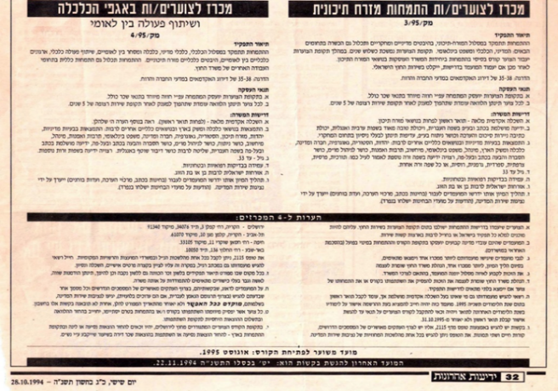יצחק אלדן, מי שהיה ראש חטיבת הדרכה ותכנון כח אדם במשרד, עת גוייסו צוערי קורס כ', כתב: הייתה לי הזכות להיות ראש חטיבת הדרכה ותכנון כוח אדם כשנבחרתם, 50 הטובים ביותר מבין כשלושת אלפים מועמדים, **לקורס הצוערים הגדול ביותר שהתקיים אי פעם במשרד החוץ**.

אהרון רם, מנהל מחלקת הדרכה באותם הימים כתב: מחזור כ׳ הינו **מחזור הצוערים הגדול ביותר**, שמשתתפיו השתלבו בהצלחה מרובה בשרות החוץ הישראלי...48 חברות וחברים התחילו. 34 ״שרדו״. [הכוונה לאחר 20 שנה א.א] אתם מהווים היום הזה את "עמוד השדרה" של שירות החוץ... בתפקידים מרכזיים במטה בארץ ובנציגויות חו״ל.

המכרז [28.10.94] לקורס הצוערים כ' שנפתח באוקטובר 1995

נח גל גנדלר מנהל קורס כ' 1: מחזור כ' התגייס **למשרד החוץ בתור הזהב שלו**, לפחות מבחינת האווירה, הציפיות והאופטימיות. גם בשל כך, מנה המחזור קרוב ל-50 צוערים, **שהיוו אז יותר מ-5% מסך כל כוח האדם  במשרד.** אנו, כמנהלי קורס, השכלנו להבין באופן מיידי, כי לפנינו עומדת העתודה המובילה של המשרד 20 שנה קדימה, כפי שאכן קורה בעצם ימים אלה... היינו גם גאים מאד בחלוקה המגדרית של המתגייסים: 60% גברים ו-40% נשים. אני שם לב, ציין גל גנדלר, שקרוב ל-30% מאלו שהתגייסו לקורס אינם במשרד כיום – אני מקווה עבורם שבחירתם הייתה נכונה. גם אמיר מיימון מנהל כ' 2 התייחס לגודלו של הקורס, שלעתו ברור היה שיהיה בליבת העשייה של המשרד בעשורים שלפניו ותהה בדבריו באשר לצורך לציין את מה שהיה מובן מאליו למנהלי הקורס: מה אכתוב ומה אומר שטרם השמיעו אחרים. שהייתה לי הזכות לנהל בצוותא את קורס הצוערים הגדול? שניסיתי להשפיע על עיצוב דור העתיד של המשרד...? דרור גבאי מי שניהל את קורס כ', או למעשה את המחזור השלישי בלבד של צוערי המינהל, שיועדו בניגוד לחבריהם במסלול המדיני, להוות את שדרת הניהול של מנגנון משרד החוץ בארץ ובעולם, התייחס גם הוא בדבריו, למה שנראה כגודל השעה עת גוייסו צוערי כ' ואמר: מנכ"ל משרד החוץ בשעתו, אורי סביר, החליט על מסלול הכשרה חדש לצוערי המשרד. לא עוד צוער כללי, אלא הכשרת הצוערים לפי התמחות מקצועית. בצבא מגדירים זאת כהכשרה "חיילית". הסיבה שהובילה את המנכ"ל לחשיבה על מסלולים חדשים הייתה הסביבה האסטרטגית של תהליכים מדיניים, **הסכמי שלום והסדרים של "מזרח תיכון חדש".** הדבר דרש כוחות חדשים בשירות החוץ, גדולים ורבים יותר ממצבת המשרד עד אז.

אחת מבוגרות הקורס, למדה בטכניון בתקופה בה מחלקת הדרכה של המשרד ערכה את מסעות הגיוס והפצת הבשורה אודות פירסומו של 'מכרז צוערים חדש'. היא מספרת שההחלטה להגיע גם לטכניון, היתה החלטה יוצאת דופן. עד אותה התקופה הטכניון לא נכלל ברשימה הטבעית של אתרי הגיוס לקורס, והיתה זו 'אווירת אוסלו' הביאה להחלטה לפנים משורת הדין לעבור גם בטכניון, בכדי להרחיב את מגוון הרקעים של הצוערים.

קורס כ' , שהחל צעדיו תחת שר החוץ שמעון פרס [ז'ל] היה אם כן הקורס הגדול ביותר של משרד החוץ, עד עצם ימינו אנו. 'הסכמי אוסלו' והתקוות למזרח תיכון חדש, הכתיבו את גודלו, את רקעם של חלק מחבריו, ובהם מזרחנים דוברי ערבית, ואת תכני ההכשרה במהלכו.

את האווירה החגיגית גדעו שני אירועים טרגיים.

ב- 5 בנובמבר 1995 נרצח ראש ממשלת ישראל דאז יצחק רבין [ז'ל]. לישראל הגיעו לקראת ההלוויה נציגים מטעמן של 78 מדינות. 23 מהן יוצגו על ידי מלכים ונשיאים. קורס כ' מצא את עצמו, שבועות ספורים אחרי שנפתח, עומד במרכזו של מבצע לוגיסטי מורכב לטיפול במשלחות שהגיעו ללוויה. היתה זו, גם אם בנסיבות טראגיות, טעימה ראשונה של הנגישות למעגלים אקסקלוסיביים שמאפשר השירות הדיפלומטי לעובדיו, וגודל השעה רמז רמז עבה על רמת הציפיה.

האירוע השני שהיכה את צוערי כ' בהלם ואף יגון אירע בשנה שלאחר מכן. בספטמבר 1996 יצא ראשון הצוערים של הקורס לשליחותו הראשונה. ב- 26 בספטמבר, ימים ספורים לאחר שנחת בסנטו דומינגו, בירתה של הרפובליקה הדומיניקנית, ובעת שניסה להגן על רעייתו משוד שהתפתח, נרצח חברנו אביב כהן [ז'ל]. המינוי לרפובליקה הדומיניקנית הובטח לצוער אחר דובר ספרדית. אולם ברגע האחרון נלקח ממנו מתוך ההתחשבות במצבו המשפחתי של אביב כאב לילדים, שהשירות במדינה המיועדת התאים לו יותר. המאבק ארוך שניהלה אלמנתו של אביב, כנגד משרד החוץ הסתיים בתשלום פיצויים לאלמנה ולשני הילדים שהתייתמו מאביהם. ב 26.12.1999 פורסמה בעיתון גלובס הידיעה על הסכם הפשרה ובידיעה תחת הכותרת "משרד החוץ יפצה ב-1.25 מיליון שקל אלמנת שליח שנרצח במהלך שוד בחו"ל" נאמר: בהסכם פשרה בבית המשפט המחוזי בת"א נקבע, כי משרד החוץ ישלם לאורנה כהן שוורץ, אלמנתו של אביב כהן, שנרצח בספטמבר 96' בעת מילוי תפקידו כמזכיר שני בשגרירות ישראל בסנטו דומינגו ברפובליקה הדומיניקנית, ולשני ילדיה סכום של 1.25 מיליון שקל. הפרשה הותירה טעם רע בפיהם של עובדים רבים ובתוכם מטבע הדברים בוגרי קורס כ'. אחד מהם סיפר כי הנקודה הראשונה בה הבין ש'משהו לא עובד פה באופן נכון' היתה בשעה שבכיר במשרד הסביר אודות הפרשה ואמר כי 'לפנים משורת הדין' שולמו הפיצויים. 'לא האמנתי, שהאקט שנראה מתבקש מאליו, לשלם פיצוי למשפחתו של דיפלומט שנרצח בעת מילוי תפקידו, מוגדר במשרד החוץ כאירוע של 'לפנים משורת הדין' אמר.

26 שנים עברו מאז החל קורס כ' צעדיו. משרד החוץ היה אז בשיאו עם תקוות גדולות לעתיד כפי שהעידה עובדת גיוסו של הקורס הגדול בתולדותיו. אולם בטרם השלים שני עשורים וחצי - בתהליך שחיקה ארוך, שנזקיו חרגו הרבה מעבר לשיח המסדרונות בארגון עצמו, אל עבר השיח הציבורי הישראלי, ואף מעבר לגבולותיה של המדינה - השתנתה המציאות לבלי הכר. שחיקה בתקציבים, העברת סמכויות ובשנים האחרונות פגיעה קשה בתנאי ההעסקה של העובדים עצמם הכוללת פגיעה גם בשכר עצמו. ההערכות מדברות על כי בעשור האחרון עזבו את משרד החוץ כרבע מעובדיו ובהם צעירים וותיקים כאחד. "מדד הדיפלומטיה הישראלית לשנת 2014" שהוצג על ידי האגודה הישראלית לדיפלומטיה בכנסת, הראה נתונים מדאיגים באשר להשקעות המדינה במערך שירות החוץ, זאת בהשוואה למדינות ה-OECD, ואף למדינות ערב ואיראן. על פי הנתונים, מדינת ישראל משקיעה סכומים נמוכים משמעותית בשירות החוץ ובדיפלומטיה לעומת המדינות המתקדמות בעולם. למעשה בממוצע, משקיעות המדינות המתקדמות פי 5 מישראל ביחסי החוץ שלהן. [אתר האגודה הישראלית לדיפלומטיה].

**קורס כ'** מסמל אם כן, את שתי קצוותיה של מציאות משתנה. קורס שצועריו התגייסו , כאמור, בתור הזהב של משרד החוץ, חלקם אפילו בשל אווירת השלום ששררה, והגיעו לתפקידי השגריר, באחת מנקודות השפל שלו. את השאלות שייסיעו להבין כיצד נראה התהליך מנקודת המבט של בוגרי הקורס, הפנתי כאמור לעמיתי צוערי קורס כ', 26 שנה לאחר שנפגשנו בפעם הראשונה.

**מגדר** - קורס כ' נחשב לאחד מפורצי הדרך ביחס למספר הנשים שהשתתפו בו. מבין המשתתפים בסקר, נרשם יחס מגדרי הזהה לזה שציינו מנהלי הקורס: 42.9% נשים, 57.1% גברים. הזהות בין הנתון האמיתי לבין הנתון בסקר מהווה אינדיקציה שהסקר אכן משקף נאמנה את ההתפלגות בקורס,

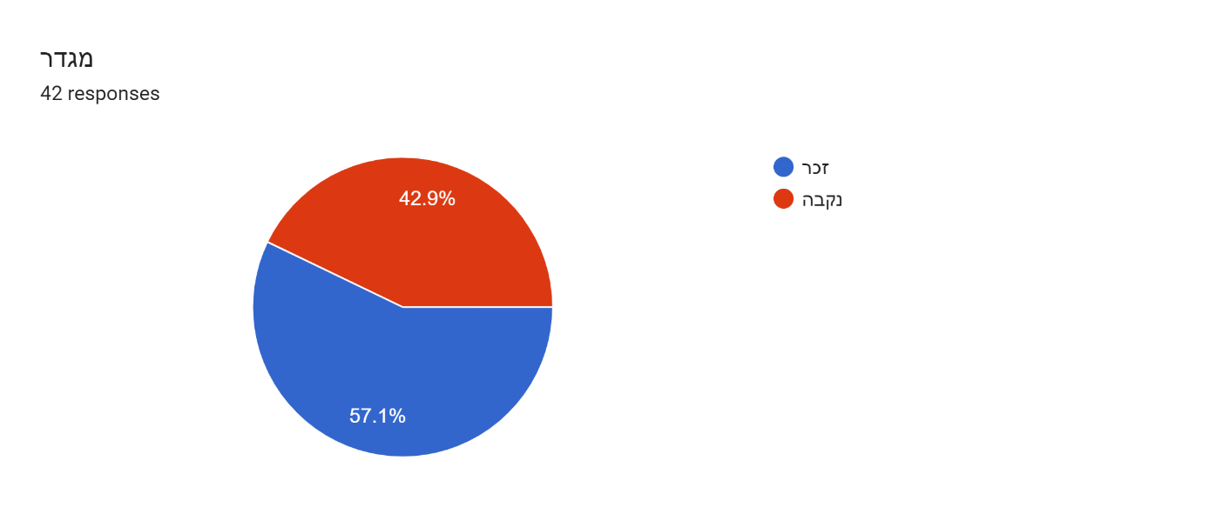

העובדה שקרוב לארבעים אחוזים ממשתתפי הקורס היו נשים, איננה דבר של מה בכך. במיוחד לאור העובדה שחברי הקורס סבורים כי שירות החוץ מאתגר יותר לנשים בהיבטי החיים האישיים. למעשה פי חמישה סבורים כי לנשים – בין אם רווקות או נשואות – השירות קשה יותר [כשלכל נשאל ניתנה האפשרות לענות על יותר מתשובה אחת].

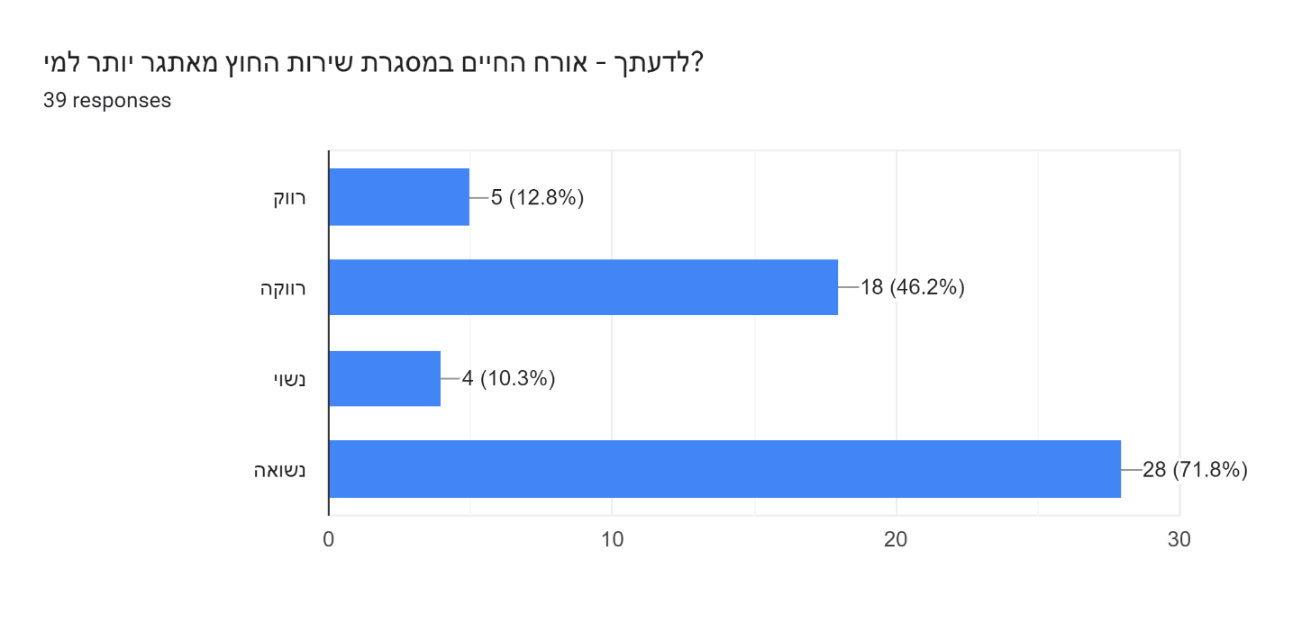

ההתרגשות ממספר הנשים, לא חמקה מעינה של התקשורת. שלוש צוערות התייצבו לתת את ליטרת הבשר לעניין הציבורי הגדול שיש בנשים דיפלומטיות. השילוב של אישה דיפלומט ומקומות קשי שירות היה תמיד אטרקציה עבור הציבור הרחב, והכתבה לא מנעה מהקוראים את הזווית כבר בכותרת,

שאמרה: "רק לא אוזבקיסטן". וכאשר הבטיחה כך אכן היה. רחל פיינמסר, נשלחה בשליחות הראשונה לגואטמלה, ואילו שולי דוידוביץ, הגיעה לקוסטה ריקה. שתיהן נמצאות עד היום במשרד החוץ וכמוהן רונית נודלמן שלא היתה בת קורס כ'. ריבוי הנשים הקורס כ', גם אם לא היווה את רוב הצוערים, נמצא במרכזה של נקודת מפנה בתולדות קורסי הצוערים במשרד החוץ. מאמצע שנות התשעים חלה קפיצה באחוזי הנשים בקורסים, כפי שניתן לראות בגרף המצורף. [העמודה האנכית מציינת הן אחוזים והן מספר משתתפים]

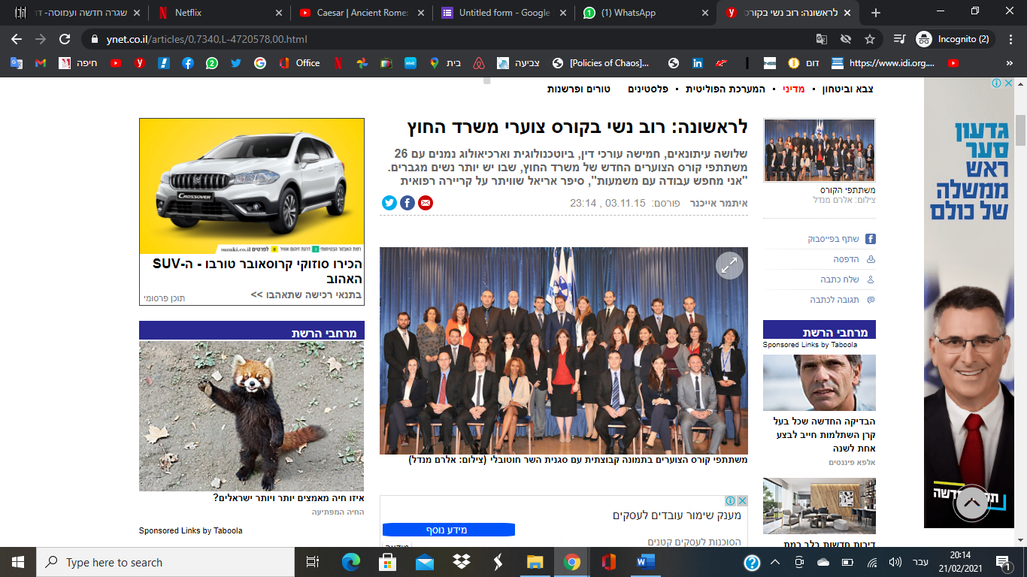המגמה המשיכה והתפתחה והגיעה בסופו של דבר, עשרים שנה לאחר מכן, לקורס שנפתח בספטמבר 2015, שהיה הראשון שבו רוב נשי (14 משתתפות מתוך 26 צוערים). למעשה רוב נשי בקורס צוערים, היה ונשאר אירוע מרגש במשרד החוץ, עד אשר זה האחרון, בהתרגשותו כי רבה, הכריז גם בשנת 2019 על קורס הצוערים הראשון, על טהרת הרוב הנשי. 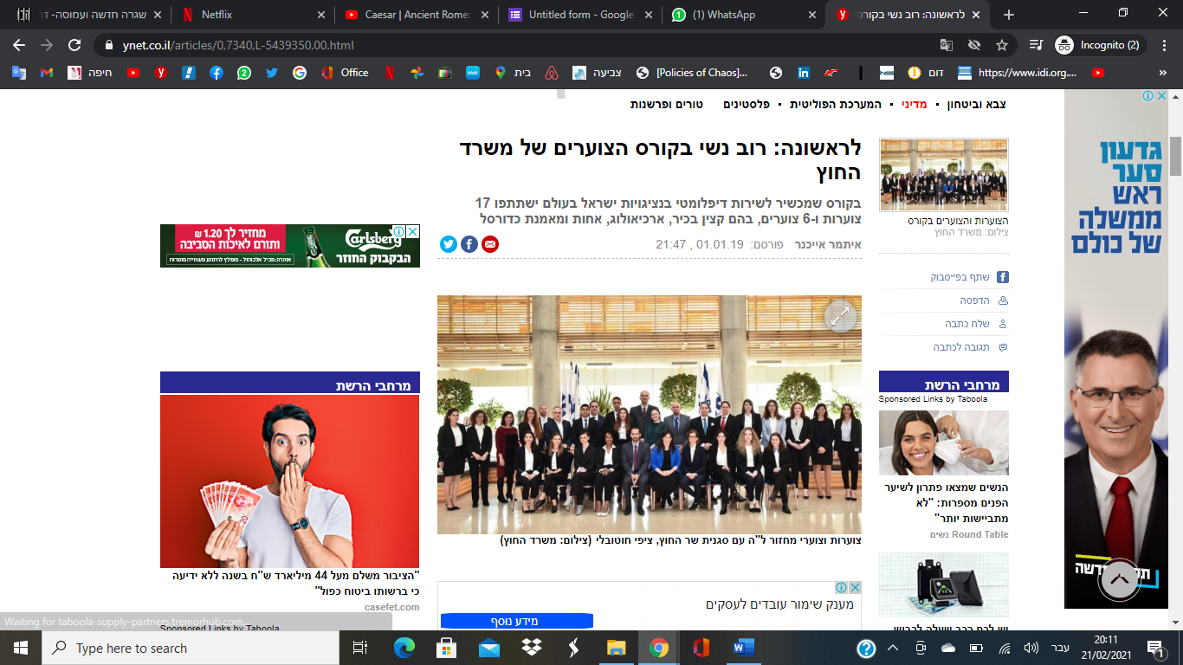

1.1.2019

3.11.15

כך או כך, לא יהיה זה מוגזם לקבוע שקורס הצוערים כ' היווה גם בנקודה זו פורץ דרך. בהלימה לעלייה הדרמטית כמעט, במספר הצוערות מאמצע שנות התשעים, מעניין לציין את העובדות הבאות המשתלבות בתופעה. בקורס של 1993 הצטרפה הצוערת הראשונה ממוצא אתיופי, ראשונה מבין ארבע, עד היום. בקורס של 2006 התקבלה הצוערת הערבייה הנוצרייה הראשונה [שעזבה בהמשך, לאחר ארבע שנים כשכבר החלה עבודתה במשרד]. ב- 2010 התקבלה לקורס הצוערת הדרוזית הראשונה, ב- 2016 הצוערת הערבייה המוסלמית הראשונה ובקורס של 2020 הצוערת החרדית הראשונה.

**מצוק הזכוכית** - יחד עם זאת, בפרסום של המכון הישראלי לדמוקרטיה, תחת הכותרת "מקצועות הצווארון הוורוד", מציין המאמר כי לתופעת העלייה במספר הנשים המועסקות במקצוע, ישנו גם פן מחמיא פחות והוא איבוד הסטטוס של מקצועות שעברו פמיניזציה; כלומר, במקצועות שבהם הופר האיזון לטובת הנשים הובחנו, בעקבות זאת, הרעות בשכר ובתדמית המיוחסת לאותו מקצוע. [פרלמנט, 2005] בשיחה בנושא עם ד'ר גל הרמט חוקרת בתחום המגדר, הסבירה זו האחרונה, כי התופעה פועלת למעשה בסדר דברים הפוך. ככל שנפגעת יוקרתו של ארגון ומוניטין של מקצוע, ניתן לזהות בו התחלת התופעה של גידול במספר הנשים המועסקות בו – זוהי תופעת "מצוק הזכוכית" [Kulich & Ryan 2017] כפי שכונתה התופעה על ידי צמד החוקרות קוליך וראיין, התופעה ההפוכה לזו המוכרת בשם "תקרת הזכוכית". כשארגון נמצא על על סיפו של מצוק, וגברים נוטשים את הארגון, הם מפנים את מקומם ולמעשה מאפשרים לנשים לקחת אחריות על הארגון, אומרת ד'ר הרמט. התופעה בישראל מוכרת בכל המקצועות זולת מאשר בתחום הרפואה הגניקולוגית, וזאת מסיבות שאינן מתחום הדיון בעבודה זו. כך שלריבוי הנשים בקורס הצוערים ניתן לשייך את פריצת הדרך באשר לשיעורי ההשתתפות של נשים בקורסים מאותה נקודת הזמן ואילך, ויחד עם זאת ניתן להתייחס לנקודה גם כשיקוף מלא ומדויק של תופעת "מצוק הזכוכית". על פי דוח מבקר המדינה, משנת 2015, השנה בה חצה לראשונה מספר המשתתפות בקורס הצוערים את רף 50%, ועד לשנת 2019, בה באורח סימלי חצה רף הצוערות את 50% בפעם השנייה, הרי שבעוד שתקציב המדינה עלה ב- 25% תקציב משרד החוץ ירד ב- 14%. [דוח מבקר המדינה, מאי 2020]. בעשור האחרון, כך מספר בוגר הקורס שעסק בדברים, החלו במשרד החוץ לראות תופעה חדשה בה מבין המגישים בשלבים הראשונים הרוב שייך עדיין לגברים להם נתונים גבוהים יותר, אולם בשלבים המתקדמים של המיון, התמונה מתהפכת והמועמדות מצליחות טוב יותר.

אחת הצוערות שעזבה לאחר שסיימה את הקורס, מספרת שהיותה אישה היתה בהחלט נקודה שהצריכה תשומת לב ומחשבה בהליך שהוביל להחלטה להצטרף למסלול. לדבריה לא ניתן היה להתעלם מהעובדה שהיסטורית, חברתית ומגדרית קשה יותר לגבר לוותר על הקריירה שלו, ו"בן הזוג שלי היה בתחילת הדרך ותחילת הקריירה" היא מספרת ו"לא רציתי שהמסלול יפגע בקריירה בה החל". אישית רציתי להתקבל והתקבלתי. לא חשבתי רחוק. זה היה יוקרתי, קשה להתקבל ההתקבלות החמיאה. לא הייתי נשואה כשהתחלתי, אז לא היה מקום להכריע הכרעות בלתי הפיכות. יחד עם זאת העלתי את הדבר בפני מנהלי הקורס, ואלו הבטיחו לי שאשלח למדינה דוברת אנגלית ששם יהיה מקום לבן זוגי לפתח את הקריירה שלו. כשכבר הייתי נשואה השיקול התרחב והבחינה של המציאות העמיקה. לא רציתי להיות מפרנס יחיד וכאמור גם לא לפגוע בקריירה שלו. ההבטחה על מדינה דוברת אנגלית התגלתה כריקה מתוכן ובמקום זה, ההצעה כללה יציאה למדינה קשה השירות שהאנגלית כלל לא נפוצה בה. לבן הזוג הוצעה משרה של נהג בשגרירות. עזבתי את המשרד ואני לא מצטערת.

לעומתה, צוערת שנישארה במשרד, אמרה כי בתהליך המיון "לא ממש עסקתי בהיבטי המקצוע של בן הזוג ולא בעובדת היותי אישה". בדיעבד הבנתי שזה משרד מאוד גברי. אבל היינו מתוכנתות לתוך העליונות הגברית בצורת העבודה, היא אומרת ומוסיפה, למשרד לא היתה שום הבנייה לחשוב על בנות זוג ועל המחיר שהן משלמות. כניסת הנשים והעובדה שלפתע ישנם בני זוג שהם גברים, אילצה לחשוב פתאום על העובדה שבן הזוג של השליח מפסיד קריירה. אבל הדבר לא הבשיל לכדי פתרון משביע רצון לסוגייה. לאט לאט לומדים שהמשרד לא ערוך בכלל לעסוק באורח החיים של השליחים. הפערים בין חופשות ההורים שממשיכות להתנהל על פי לוח השנה היהודי, מה שמייצר פער גדול אל מול חופשות הילדים הלומדים בבית ספר בינלאומי שם החופשות כלל לא מסונכרנות לאלו של ההורה. זאת לעומת שליחים גברים כשהאישה "היתה האישה הקלאסית שעבדה חצי משרה וקיבלה את התפקיד המסורתי במסגרתו יצאה מהעבודה ויצאה הביתה לחכות לילדים". מאז עד היום המשרד לא ערוך לחיי המשפחה של עובדיו ובמיוחד לא של הנשים. לא היתה שעת הנקה ולא היתה שעת הורות ובמקביל גם לא היה שכר מטפלת. בחו'ל אין סבא וסבתא שיכולים לסייע, גם לא אחות או בת דודה אין גם קייטנה מסובסדת של בית הספר. המשרד, שנבנה על בסיס נכונותה של בת זוג לעשות ויתורים אישיים כדי לא לפגוע בעבודת הבעל, לא שינה בכהוא זה את התנאים כדי להתאימם לעלייה הגדולה בשעורי הנשים במסלולי הצוערות. אנחנו היינו מהמחזורים הראשונים שחש את זה על בשרו. החישוב, אומרת בוגרת הקורס שנשארה, הוא מתמטיקה פשוטה של כדאיות כלכלית. כל עוד אפשר לשלב את עבודת בן הזוג – ממשיכים בשליחות – כאשר לא ניתן עוזבים. אם אפשר עוזבים באופן זמני, ואם לא, אזי העזיבה היא לצמיתות. כך זה התנהל בקורס כ' והסיפורים חוזרים על עצמם בגרסאות דומות מאוד לאורך הקווים הללו.

בוגרת קורס אחרת שעזבה אחרי מספר שליחויות, הסבירה "מעולם לא חשבתי על זה [על היותי אישה א.א] וכבר הייתי בזוגיות. נישאנו על מנת שיוכל להצטרף אלי לשליחות הראשונה. בהתחלה זה היה קל. עבורו זה לא היה ממש ויתור, אלא התאים גם סטטוס המקצועי שלו, שבעצם עדין לא היתה בשלב של קריירה או תחילתה של כזו. עם השנים זה התחיל להיות יותר מורכב. למזלנו הבעל אפילו מצא עבודה מחוץ לשגרירות. אולם אחרי הלידות, כשאנחנו כבר במסגרת של המשפחה, הנושא של עבודת הבעל והיציאה לחול התחיל להיות יותר מאתגר. גם בנסיעה השנייה הסתדרנו, כי למזלנו מקצוע הבעל ניתן היה לביצוע גם מרחוק והתאים לשליחות אבל היציאה לחול היתה יותר מסובכת. כשזה כבר לא התאים – פשוט עזבתי. נוצר קו מפריד ברור בין נשים שבני הזוג שלהם הסתגלו לאורח החיים לבין אלו שלא. מצידו האחד של הקו נמצאות הנשים שעזבו את השירות ומן האחר אלו שנישארו כשהן מוותרות על חיי משפחה במתכונת של בעל ואישה ומשרתות בגפן גם כאימהות לילדים, או יוצאות לחל'ת כל אמתי שיש צורך להקדיש תשומת לב לקריירת הבעל, מה שלא מתאפשר לעשות במסגרת השירות הדיפלומטי עצמו. וכשזה לא עובד, פשוט עוזבים. לעומתן מספרת לי שגרירה המשרתת כבר שליחות שניה בגפה עם ילדים צעירים, כי בשל היותי אני אם יחידה – יוצאת עם ילדים צעירים – לא אחת אני נישאלת איך זה בכלל אפשרי. יש נשים שאומרות אני קודם כל אמא. גם אני אמא והעבודה היא לא אבן שואבת אנרגיות שבאות לכאורה על חשבון האימהות. אני לא רואה את עצמי כמי ש"מקדישה את חיי לעבודה". אלא העבודה היא החיים שלי והיא המקור לאנרגיה שלי, למה שמניע אותי ומה שמאפשר לי להיות אמא.

קורס כ' חידד עד מאוד את האתגר שהחל להתהוות, מבלי שהמשרד עושה את השינויים הנדרשים, שיאפשרו לו להסתגל לעובדת היותו מעסיק של מספר הולך וגדל של נשים. אנחנו עדיין חיות במשרד של גברים שמנוהל על ידי גברים, אומרת לי שגרירה בוגרת כ'.

**ילידי הארץ** - צוערי קורס כ' היו ברובם המוחלט ילידי הארץ. אחת הצוערות עם סיפור ייחודי היתה דאו וונג, שהגיעה לישראל בצעירותה בחלק מההחלטה על קליטת פליטים שנמלטו מויאטנם בסוף שנות ה-70. אולם היא עזבה את המשרד מבלי שסיימה את קורס הצוערים, ככל הידוע מבחירה אישית. צוערת אחרת שהיתה בת למשפחה דתית, עלתה לארץ עם משפחתה הציונית בגיל צעיר, על מנת שלא לחיות בין גויים. אולם במסגרת התפקיד הכירה דיפלומט זר לא יהודי ששירת בישראל, נישאה לו ובאמצעה של השליחות הראשונה שלה בדרום אמריקה, החליטה להעדיף אהבה על קריירה, עזבה "בכאב גדול" את השירות הדיפלומטי ואת ישראל, להתלוות אליו במסעותיו בחו'ל.

|  |  |  |  |  |  |  |  |  |
| --- | --- | --- | --- | --- | --- | --- | --- | --- |
| קרבה | ישראל | צפון אמריקה | מזרח אירופה | מערב אירופה | אמריקה הלטינית | אסיה | אפריקה | אחר |
| אני | 83.3% | 7.1% | 4.8% | 2.4% | 2.4% |  |  |  |

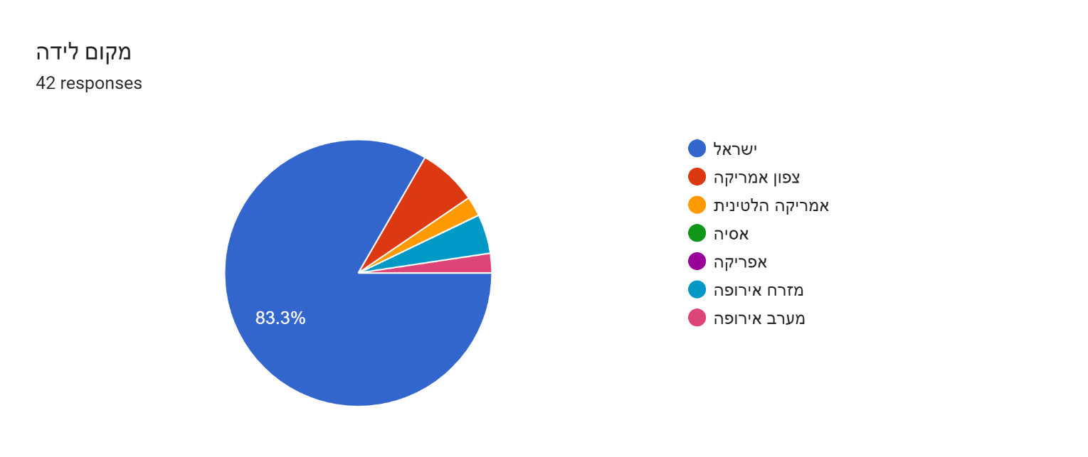

**הורים, מקום לידה** - באשר למקום לידת ההורים הרי שקרוב למחצית מן ההורים הם ילידי הארץ, ומהווים את הקבוצה הגדולה ביותר ולאחריהם הורים ילידי אירופה. בקרב האבות מגיעות שתי הקבוצות הללו, ילידי ישראל ואירופה, לכדי 82.5% ובקרב האימהות ל- 85%.

|  |  |  |  |  |  |  |  |  |
| --- | --- | --- | --- | --- | --- | --- | --- | --- |
| קרבה | ישראל | מזרח אירופה | מערב אירופה | אסיה | אמריקה הלטינית | צפון אמריקה | אפריקה | אחר |
| אב | 45% | 32.5% | 5% | 5% | 5% | 2.5% | 2.5% | 2.5% טורקיה |
| אם | 55% | 17.5% | 12.5% | 7.5% | 5% | 2.5% |  |  |

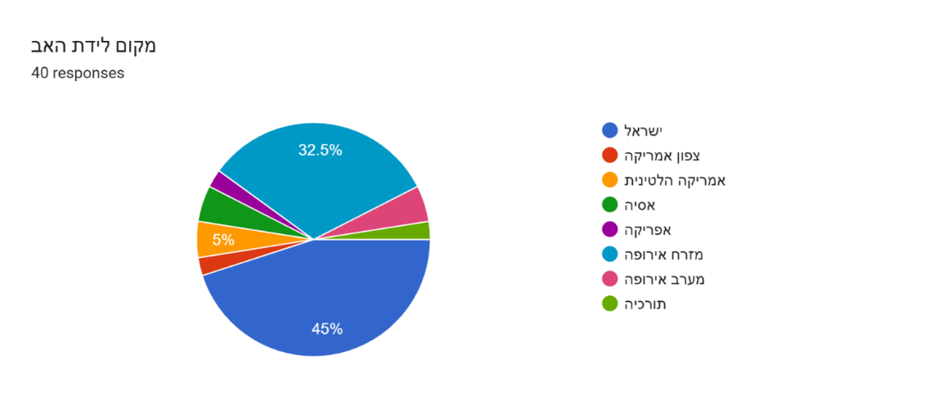**מקום לידת ההורים**

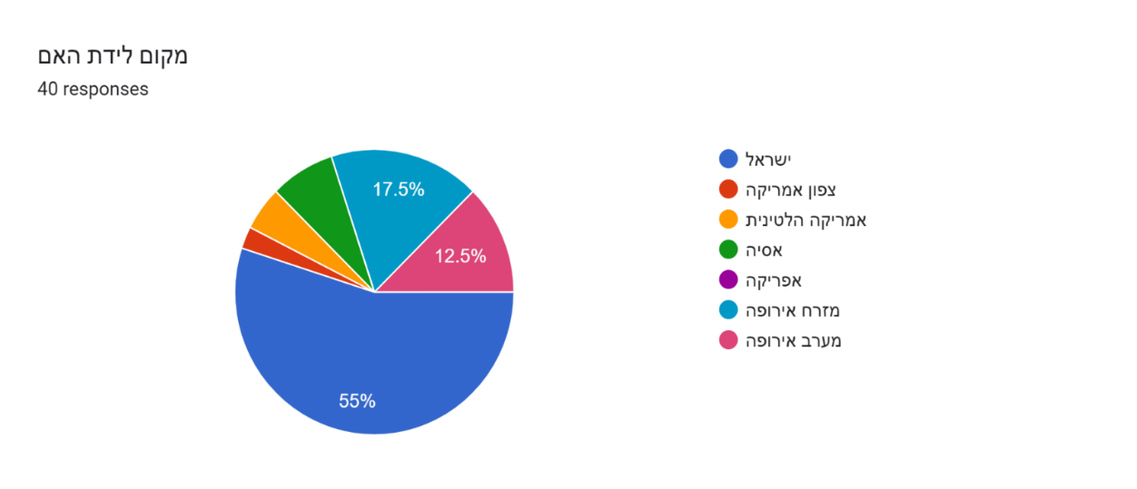

**יהדות** - בהיבטי **זיקה ליהדות**, 73% מצוערי קורס כ' הם חילונים או אתאיסטים. להיכרות עם מנהגי היהדות, חשיבות בעיקר במהלך השירות בחו'ל. קשרי העבודה המיוחדים עם הקהילות היהודיות מייצרות לא פעם סיטואציות בהן הקשר מתבטא גם בנוכחות או לכל הפחות בהזמנות וציפייה לנוכחות השליחים, באירועים דתיים וימי תפילה, חג ומועד. היהדות אם כך היא מרכיב הגובל בין האישי למקצועי וככזה הוא מאתגר. היכולת להסביר ולהציג עמדה מדינית שהשליח אינו נמנה בהכרח עם תומכיה היא אתגר דיפלומטי אחד מוכר וידוע, אולם הצורך לאמץ או להשתתף באירועים ולקיים מנהגים הנוגעים לאורח החיים הפרטי, במסגרת המקצוע, הוא כבר אתגר מסוג אחר.

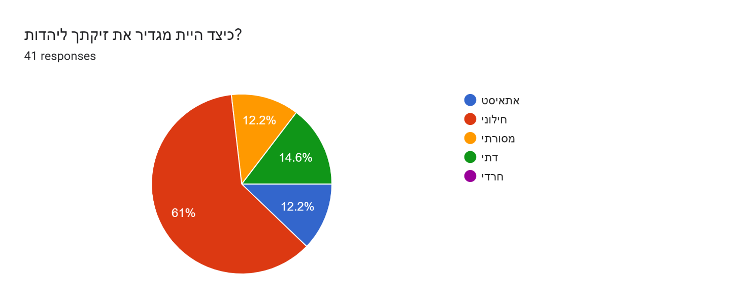

**העולה החדש** - בין בוגרי הקורס ניתן למצוא את מי שסיפרו כי החשש הגדול שלהם מתהליך המיונים לקורס היה נושא היהדות. אחד הבוגרים סיפר כי בצעירותו, מחוץ לישראל, נימנע מקשרים עם הקהילה היהודית הממוסדת. זו, לדבריו, היתה בעיקר מסגרת חברתית כדי להכיר צעירים, ובמקרה שלו בעיקר צעירות אחרות, לצרכים סוציאליים, ולא עסקה בתכנים בהם היה מעוניין. כתוצאה מכך ההיחשפות ליהדות באופן מעמיק לא היתה מאפיין של צעירותו. יתרה מזאת, העובדה שחי מחוץ לחיי הקהילה, חשפה אותו לקהלים לא יהודים ומשום כך חווה חוויות אנטישמיות בתכיפות גדולה יותר מאשר ילדי הקהילה שחיו במסגרות מגוננות. בגילאי יסודי, בבית הספר הציבורי, חזה בחבר שבשל יהדותו סבל מבריונות וחרמות מצד התלמידים האחרים. כאשר באחת ההפסקות ניגש מורה ושאל אותו האם שם משפחתו הוא ממקור יהודי, הזדרז, בתושייה המפתיעה לבן 9, לומר למורה שמדובר בשם ששורשיו בריטים. המורה, שנחה דעתו, שיתף אותו בתחושותיו ואמר "יופי, כי אני חושב שצריך להרוג את כל היהודים". הזהות היהודית הפכה מאתגר הסתרה והדחקה, לעיסוק פומבי כשהגיע לגילאים בהם כבר לא יכול היה להסתירה. אלא שזו היתה ועודנה השתייכות חברתית שבטית ולא אמונה דתית. מסלול עלייתו לארץ כלל עצירה באירופה במהלכה סעד עם דיפלומט שבעבר שירת במדינת מוצאו. בארוחה משותפת סיפר כי הוא חושש שלא יצליח לעבור את החלק העוסק ביהדות במבחני המיון לקורס, והדיפלומט הציע לו לקרוא את הספר של מאיר לאו "יהדות הלכה למעשה", והנה כי כן, המפגש המעמיק הראשון שלו עם היהדות על משמעויותיה היה ספר של הרב לאו, כחלק מההכנות למיונים לקורס הצוערים.

**הצברים** - צוער אחר יליד הארץ, שהיהדות נכחה בחייו בהקשרי מסורת וציון החגים של משפחה חילונית, מצא עצמו בסיטואציה דומה כשהוא 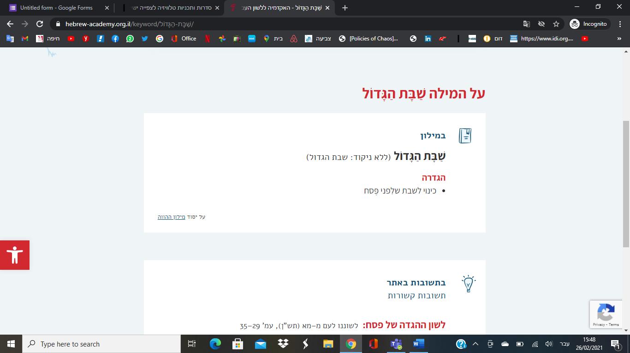מנסה להביא עצמו להכרות עם מונחים בסיסיים ביהדות כמו 'שבת הגדול'. השיטה במקרה הזה היתה קריאה של תקצירי המושגים במילון אבן שושן, זאת בכדי לעשות את התהליך מזורז ואינטנסיבי עד כמה שניתן. למעשה, הוא מספר, כי לאורך כל השירות הדיפלומטי אחת החוויות היותר מאתגרות שלו היתה השהייה במסגרות יהודיות בחגים. ברור היה לו שמי שגדל בקהילה, גם אם קיים אורח חיים חילוני, ידיעותיו באשר להתנהלות בבתי הכנסת למשל, עולה לעין שיעור על אלו שלו עצמו. הצורך להימנע ממבוכה על ידי הפגנה פומבית של בורות בנוגע לסדר הדברים והתפילה, והצורך להזדקק לשכן בשורת המכובדים בבית הכנסת שיכוונו שוב ושוב למיקום בסידור או חלילה יזמינו לעלות לתורה, היו מניע מרכזי בניסיונות ההימנעות מהימצאות בסיטואציות הללו שלא לצורך. הקימה והישיבה, הצורך להגניב מבטים סביב כדי לחקות באופן משכנע וטבעי את "מינהגי המקום", היו אירוע שהעדיף שלא להיקלע אליו. מטבע הדברים החובה קדמה לכל, ובמוצאו את עצמו מוזמן לבית הכנסת בחגים כשהיה במדינת השירות, כמובן נענה להזמנה. היהדות שימשה מרכיב בזהות ובקשר המיוחד לקהילה אבל לא בביטויה הדתי. על החלק הדתי החלש פיצה באמצעות נוכחות מאסיבית במעגלי קהילה בהקשרם אחרים.

**השגרירה החילונית** - סיפור דומה מספרת שגרירה בוגרת הקורס. גדלתי במשפחה חילונית לגמרי ללא שום התנהלות דתית. הבית אמנם היה כשר כי אמא שלי ראתה בזה המשך של מסורת בית אבא, אבל בחוץ אכלה שרימפס. אני מן הרגע הראשון כשגרתי לבד, ערבבתי בשר עם חלב. לבני עשיתי ברית אבל לא במסגרת דתית. הבית שלי כבית שגריר אינו כשר. היתרון בהיותי אישה בא לידי ביטוי כשבבתי הכנסת האורתודוכסים לא נאלצתי להתמודד עם מעט הידע בנושא. בשליחויות בהן חייתי בקרב קהילות יהודיות גדולות הסיטואציה היתה פשוטה יותר מאשר במקומות עם קהילה קטנה, או כשהתפקיד בו נשאתי היה בכיר יותר. יחד עם זאת לכשהגעתי לאירוע והתערתי בתוך קהל של 400 נשים תשומת הלב שהופנית אלי היתה מוגבלת מאוד, בניגוד לגברים שלעיתים היו מכובדים בהזמנה לישיבה במקום שנצפה מכל עבר. היהדות מאוד עניינה אותי בזווית אקדמית, בהיבטי זהות וגלות מול ציונות שהביאו אותי לחקור אותה מבלי שאהיה אדם יותר דתי. אני מכירה היום ביהדות כחלק מהזהות שלי מה שלא היה פעם. השירות קירב אותי ליהדות בהיבטים הללו, ההיסטוריים. שאלתי את עצמי אם לא הדת, אז מה מחבר אותי לקהילות שבקירבן אני עובדת? מדוע אני מדברת עם הקהילה? זה גרם לי לשנות חשיבה ולהתקרב מעט יותר להיסטוריה, למנהגים ולמקומה של השפה העברית בקרב יהדות הגולה. הדבר הקל עלי כאדם שהוא מאוד מאוד לא דתי, יצר חיבור וענה על השאלות של מדוע בכלל להיות יהודי בחוץ? כיום אני חיה עם היהדות שלי בשלום ובחיבה כחלק מהזהות.

שגריר אחר בוגר הקורס מספר שהוא היה בן למשפחה חילונית עם זיקה 'מאוד כללית ליהדות' שכללה לימודי תנ'ך בבית הספר וציונם של חגים מרכזיים בחיק המשפחה. אלא שעם השנים נוצר תהליך התקרבות ליהדות ולראשונה חלק מהתהליך והעיסוק ביהדות היה באופן יזום. החיים בחו'ל והכרות המעמיקה עם משמעות חיים יהודיים בגולה הגבירו את ההיחשפות לתופעת האנטישמיות במסגרת השירות באירופה. הקשר עם הקהילות יהודיות, בצירוף העובדה שרעייתו קרובה יותר למסורת ישראל, ייצרו עניין ביהדות אחרת. החשיפה לזרמים של יהדות ליברלית, שבמסגרת חיים בארץ נדירה מאוד אם בכלל, משחררת את הריחוק שנוצר בארץ אל מול היהדות האורתודוקסית. "אני עדיין חילוני אבל פחות מורתע".

**הקיבוצניק** שבחבורה, מספר גם הוא, שבניגוד לסטראוטיפ, הרי שהעיסוק ביהדות לא היה זר לילדותו ולא לבחרותו. "במפתיע ", הוא אומר, "העיסוק ביהדותי לא היה מבוטל". בגיל הנעורים ביליתי בחוגי זהות יהודית, ובשנת השירות, "הייתי תלמידה של רות קלדרון" ועסקתי בארון הספרים היהודי. חוג אורנים בתנועה הקיבוצי היה עמוק "בקטע של יהדות מודרנית פלורליסטית מדרש מודרנית - יהדות לא דתית אלא תרבותית. אני יהודי דעתן", הוא מוסיף. הייתי חילוני אדוק עם קשר, הבנה והכרה של יהדות וכולל אחת מבנותי, שאין סיכוי שאי פעם תאמין, אבל היא לא זרה ליהדות ולא אנטגוניסטית ומחוברת למחשבת ישראל.

**המסורתיים** - אצל בוגרת הקורס, שילדותה עברה בחיק משפחה מסורתית ששמרה כשרות, ערכה קידוש אבל לא שמרה שבת, מסורת בית אבא המשיכה. בוגר קורס אחר סיפר באופן דומה על בית בו היתה נוכחות של יהדות דתית שכללה גם כשרות, תפילות וביקור בבתי כנסת. כשיצאו לדרכם העצמאית ובמהלך השירות הדיפלומטי, המשיכו טקסים דתיים לעטר את שגרת חייהם אם כי קיבלו פן סוציאלי וליברלי יותר, מבלי שהאמונה באל היא חלק מההנמקה לקיומם.

**הדתי** - בוגר הקורס שעזב לאחר קורס הצוערים, אמר שעובדת היותו אדם דתי, גם אם ברור היה לו שהוא משתייך למיעוט יחסי בקרב משתתפי הקורס, לא היוותה עבורו נושא שהחריגו באופן כזה או אחר משאר הצוערים. הנקודה היחידה שנבעה מעובדת היותו אדם דתי, עסקה בתנאי השירות ובמידה שבה ניתן לקיים אורח חיים דתי במדינות קשות שירות בהן אין תשתית טבעית תומכת לעניין. לכששמע שניתן להשיג מזון כשר בדרכים שונות ואף את העובדה ששליח המשרד הביא להקמת מקווה עבור רעייתו במקום בו לא היה כזה, נחה דעתו והנושא לא העסיק אותו מעבר לכך.

לצוערים החילונים, שהחיים בארץ 'חסכו' מהם את הצורך להגדיר יהדותם באופן מדוייק, היוו החיים בחול, ממש כמו לצוערים שנולדו בחו'ל, נקודה שאילצה אותם לדייק את יחסם ליהדות, במנותק מההקשרים הפוליטיים או אלו המשסעים את החברה הישראלית. כולם מצאו עצמם עוסקים בה במסגרת התפקיד וכולם מצאו נוסחה לייצר זהות יהודית מי אתנית השתייכותית ומי אמונית, כאשר אלו האחרונים מהווים את המיעוט שבחבורה.

**ציונות** - מבחינת מעורבותם בפעילות ציונית – בילדות, 74% היו מעורבים בפעילות ציונית במידה כזו או אחרת, ואם נכלול גם את מי שפעולתם היתה מועטה במיוחד אך לא נעדרה מילדותם, הרי שמדובר במעל ל- 80% שהיתה להם נגיעה כלשהי לפעילות ציונית. 1- פעיל מאוד 5- בכלל לא פעיל

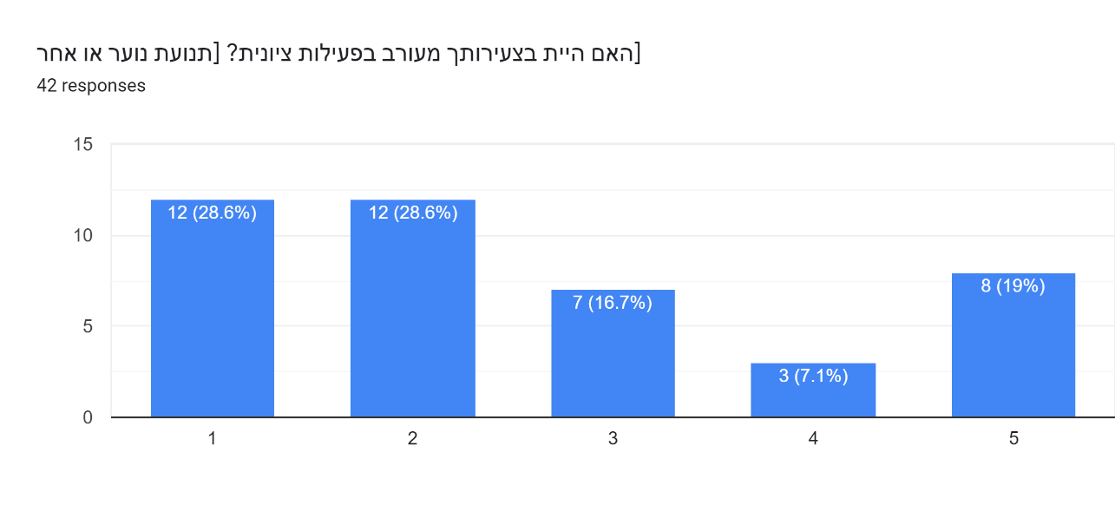

מרבית הנשאלים העידו על חברות בתנועת נוער, עד לתפקידי הדרכה ואף ריכוז סניף בעיר מגוריהם. חלקם אף חרגו מעבר לכך והיו פעילים ביזמתם בהובלת פעילות במסגרות שעסקו באקטואליה ומטבע הדברים במשמעויות העכשוויות הפוליטיות של הציונות. הדבר נכון לכל אורך הטווח בין הקיבוצניק לבוגרי בני עקיבא. אחת הצוערות סיפרה שכבר בגיל 11 אביה היה דואג לעדכן אותה באשר להרכבת הקואליציה החדשה, ושקריאת עיתונים היתה חלק משגרת גיל ההתבגרות שלה. בתיכון, היא מספרת, כבר הייתי פעילה בנוער מרץ, הפגנות נגד כהנא. והייתי מאוד מוטרדת מאירועים שלא היו לרוחי במציאות". אחד העוזבים – אחרי שליחות בחו'ל – סיפר כי כבר בגיל הנעורים התחיל להתעניין במעורבות חברתית וחוגים פוליטיים ואפילו בתנועת נוער שלדבריו היוותה כמעט חלק טבעי ממסלול ההתבגרות בחברה בה חי. יחד עם זאת, ציין, כי היה מעורב יותר מאחרים באספקטים של פעילות פוליטית חברתית ומעורבות חברתית. "היציאה לשנת שירות חיברה אותי גם למיזמים כמו הקיבוץ העירוני הראשון והייתי עמוק בעשייה חברתית". אחד השגרירים מספר על המסלול שלו, של חברות בתנועת נוער, הדרכה, ריכוז סניף התנועה בעיר מגוריו, הדרכה בסוכנות היהודית בארגון המליץ בארגון גשר, החיים כמזכיר האחזות נח'ל שהיום היא יישוב בצפון הבקעה, קצונה בצבא והשירות במשרד הם קוו ציוני אחד ארוך "הממלא את הלב, גם אם משאיר את הכיס ריק". שגריר אחר בן המחזור, סיפר על ההחלטה להקים קבוצה של סטודנטים יהודים באוניברסיטה הכללית במדינת מוצאו. ההחלטה נבעה מהצורך לקיים פעילות העוסקת בליבת הציונות, על ידי הבאת מרצים וסרטים וגם קשר עם השגרירות. הקשר הביא בשלב מסוים הצעת תעסוקה, וכך מצא עצמו עובד בשגרירות תמורת 300 דולר לחודש. 100 מסר לאימו שגידלה אותו לבדה לאחר שהתייתם מאב בגיל 14, 100 להוצאות ו- 100 לחיסכון. להכשהצטבר הסכום לכדי עלות כרטיס טיסה החליט שבמקום לנסוע לביקור בארץ, הרי שהגיוני יותר לעשות עלייה.

ואל מול החברים ילידי חו'ל, המעורבים בהתיישבות העובדת הסוציאליסטית, מספר בן הציונות הדתית על התחושות הלא קלות שעלו בו גם במעגלי הוויכוחים בבני עקיבא וגם בעת שירותו הצבאי כקצין בימי האינתיפאדה הראשונה, עת רדף אחרי נערים פלשתינים שחטאו בהנפת דגל, ובליבו התחושה שאפשר לעשות זאת אחרת. ולכן כשפתאום מתחיל תהליך, ומתגבש הסכם לפתרון הסכסכוך "אני בעננים" והמחשבה על האפשרות להיות חלק מזה, היא לא פחות ממרגשת.

לא מפתיע אם כן שקורס הצוערים מוצא בסוף בין שורותיו צעירים רבים שילדותם והשנים שקדמו לשירות במשרד, היו רוויים בפעילות ציונית ושסבורים, באופן כמעט גורף ,שהשירות במשרד החוץ מהווה שליחות ציונית ערכית, כפי שניתן לראות בגרף הזה המצורף: 1- בהחלט כן 5- ממש לא.

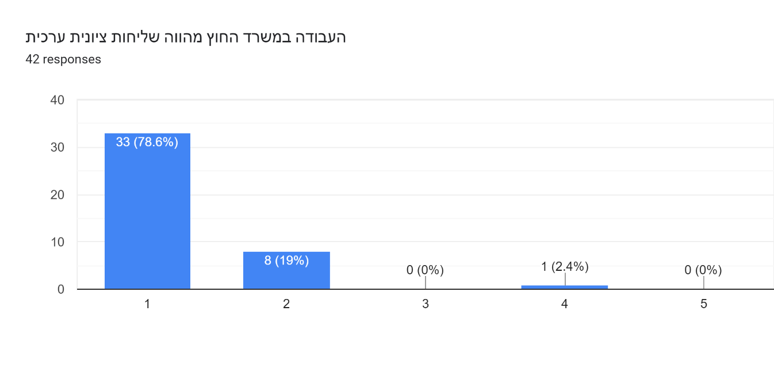

**הצטרפות למשרד** - בראש רשימת המניעים להצטרפות למשרד החוץ, עומדות הציונות ו/או תחושת השליחות. 90% מהצוערים ציינו אותן כאחת הסיבות שהביא אותם להצטרף למשרד החוץ, כאשר 64% מתוכם ראו בה סיבה מרכזית.

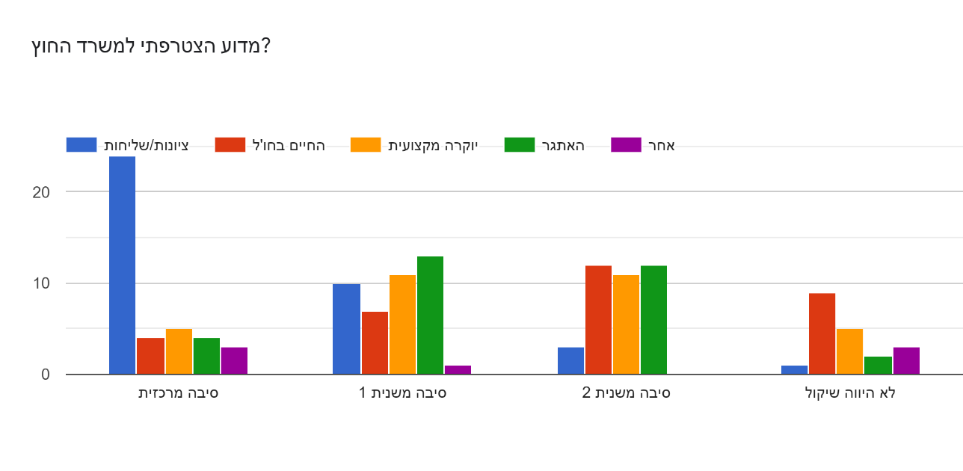

**אבל**, שכיחות היו האמירות מן הסוג הזה: "אמנם למדתי יחסים בינלאומיים לתואר הראשון, אולם יחד עם זאת לא היה לי שום עניין להצטרף למשרד החוץ". או שגריר שאמר: "האמת היא שלא היה לי שום מושג על משרד החוץ או בכלל על האופציה של לעבוד בו. גם על המבחנים לא שמעתי מעולם ואלמלא ההתרגשות שאחזה בכל הסטודנטים לשנה שלישית במסדרונות האוניברסיטה העברית, ספק גם אם בכלל הייתי שומע על הקורס". "בתום הלימודים לא היה לי שום ידע על משרד החוץ זולת הידיעה שקשה להתקבל וזה אתגר, ובגלל זה הלכתי." ובסוף בשנה ג', היה כנס באוניברסיטה מטעם משרד החוץ. אז התחלתי עם הבחינות כי זה מה שכולם היו עושים. לא מאוד הקפדתי על המילוי ולא הייתי חדורת מוטיבציה למלא את השאלון אבל הגשתי רגע לפני הדד ליין. המשכתי מאינרציה חושבת על לימודי המשך במידה ולא אתקבל. לא הייתי לחוצה על עבודה והתגלגלתי למשרד החוץ. בתחילת הקורס קסמה לי היציבות." או " באוניברסיטה העברית התחיל הבאז של המכרזים למשרד החוץ. כל מה שידעתי שיש קורס צוערים שזה קורס הטייס של השירות הציבורי. הכרי מוכשרים מאוד שניסו וכשלו. סירבתי למלא טפסים כי היה ברור לי שלא אתקבל. לבסוף כחבורה של סטודנטים מלאנו ושלחנו את כל הטפסים יחד. כשהגעתי לשלב המתקדם של הריאיון, פשוט הסברתי להם למה אני בכלל צריכה להיות מורה ולא דיפלומטית. "הם קיבלו את ההסבר" [חזרתי לקורס אחרי בעקבות פנייתם]. וגם: לא זוכרת מתי בכלל שמעתי על הקורס. רק ידעתי שקשה להתקבל. לכן האתגר לעבור קורס כל כך מסנן היה הסיבה העיקרית לנסות ולהתקבל. ואחרון להבהרת הנקודה: אילו היתה לי תשובה טובה לאבא שלי שאמר: "מה אכפת לך תיגש, מקסימום תגיד לא", מן הסתם לא הייתי מגיע למבחנים, אבל לא היתה לי. כך שחלק ניכר מהצוערים, באופן מפתיע, לא היו מי שהקורס העסיק אותם, שידעו עליו או שהיה להם ידע מוקדם ומוטיבציה להתקבל. חלקם פשוט היו שם בשעה שאחרים עסקו בדבר, או שהגיעו לשמוע הרצאה ללא עניין מיוחד או בולט אך הדברים מצאו את הדרך לליבם, ממש 'צוערים במקרה' כפי שהגדיר זאת אחד השגרירים.

ההישארות גם היא נומקה מספר מרשים של פעמים בטיעון של, כבר התקבלתי אחרי כזה סינון, אז זה לא נשמע הגיוני לעזוב. כלומר עבור צוערים רבים עצם היוקרה והמוניטין של הקורס ולאו דוקא התכנים והמשמעויות של השירות, הם מי שבשלבים הראשונים לכל הפחות, היו המוטיבציה להישאר במסלול ולהתחיל אותו. מן העבר השני היו גם מי שאמרו ".. ואז אני מקבל טלפון לחדר בקיבוץ שאומר התקבלת לקורס הצוערים. שמחתי מאוד והתקשרתי פעמיים לוודא שזו לא טעות..... היום שבו קיבלתי את המכתב הרשמי זכור לי כשיא של התרגשות עמוקה. אני מביט במכתב עם סמל מדינת ישראל ואומר לעצמי 'אני דיפלומט של מדינת ישראל' .וזה ממש זכור לי עד היום כאחד הימים הבודדים שאני יכול להגדיר כמהמאושרים בחיי. עם המכתב הלכתי למסעדה התימנית הקרובה למשרד החוץ לאכול מרק רגל כשהמכתב המרגש בכיסי". אחרים סיפרו שההאזנה למשלחת אנשי המשרד שהגיע להציג את האפשרות במוסדות השונים להשכלה גבוהה, היא ששינתה את ראייתם. חלקם כבר היו מוכונים מסלולים שונים לגמרי, מארכיטקרטורה דרך חשבונאות וכלה בהדרכת טיולים. לכשהחלה האפשרות להצטרף לשירות הדיפלומטי לקרום עור וגידים, היא דחקה את האחרות לפעמים באופן גורף, והשאירה במרכז רק את האפשרות של להיות דיפלומט – כך היה אצל רבים מצוערי הקורס.

לפיכך, באשר לפרופיל האישי של צוערי קורס כ', הם היו אם כך ברובם חילונים, ילידי הארץ, שעסקו בצעירותם בפעילות ציונים ושהוריהם נולדו בישראל או באירופה. האפשרות לעבור את המבחנים כאתגר היתה המוטיבציה אצל חלק מהם, והרצון להיות דיפלומט שאצל החלק האחר הבשיל בשלבים מוקדמים יותר, הבשיל גם אצל הראשונים אם כי בתהליך איטי יותר.

**אוסלו** - תהליך המבחנים לקורס הצוערים התקיים בתקופה של חתימת "הסכמי אוסלו". מכרזי הקורס התפרסמו במחצית השנייה של 1994, כאשר ההסכם הראשון נחתם באוגוסט 1993 והשני כמעט במקביל למועד התחלת הקורס. באשר למידה השפעתו של הרקע ההיסטורי על ההחלטה לנסות להצטרף למשרד החוץ, לא ניתן להצביע על מובהקות כפי שניתן לראות בהתפלגות התשובות לשאלה.

**הצטרפות למשרד החוץ – מניעים – תהליך השלום [הסכמי אוסלו]**

1 – לא השפיעה, 5- השפיעה במידה רבה מאוד.

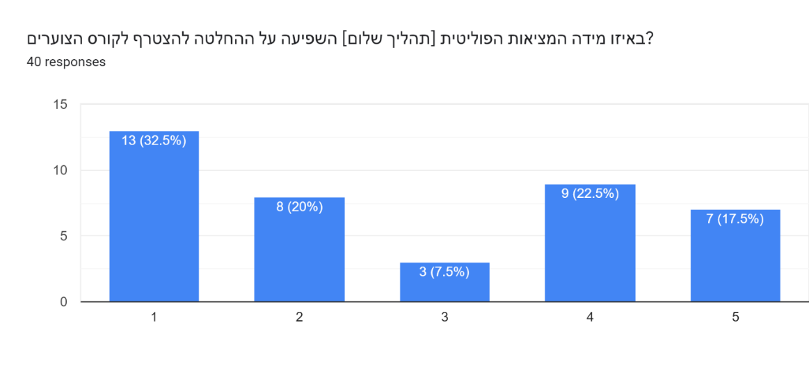

עבור אלו שההסכמים היו חלק ממה שהניע אותם לנסות ולהצטרף לקורס, העיסוק בנושא היה ברור וקונקרטי, ואף זכור להם עד היום היטב. "הסכמי אוסלו לדעתי השפיעו על ההחלטה" אומר בוגר שעדיין במשרד. הערך המוסף לא היה הפוליטי, אלא היתה תחושה של הזזת הפוקוס מהמאבק למזרח תיכון חדש ובו תוכניות שלום ופיתוח שהעניקו ערך מוסף חיובי לדיפלומטיה, כמו טיפול באיכות סביבה ועוד. ההסכמים בהחלט נתנו תחושה שהתחומים בהם תעסוק הדיפלומטיה יתרחבו מאוד, ביחס למה שהערכתי באותם הזמנים שבהם היא עוסקת. בוגרת אחרת, שעזבה, סיפרה כי לא ניתן היה להתעלם מהתהליך. היה ברור שהוא מעניק למשרד משמעות ומפנה אליו תשומת לב שלא היתה לו קודם. אל מול החששות בתור אישה הצליח תהליך אוסלו להטות – אם כי לא כגורם המרכזי – את הכף לעבר החלטה להתחיל את התהליך ואת הקורס. והיו מי שתהליך השלום עמד במרכז ההחלטה להצטרף. אחד מבוגרי הקורס, משפטן בהכשרתו מספר: החלטתי ללמוד משפטים שלא בלב שלם. במהלך ההתמחות שלי חשתי שהעיניים כל הזמן פוזלות לצדדים. בקיץ 93 חתימת אוסלו הייתי בין השנה השלישית לרביעית לאוניברסיטה. והחדשות התמלאו מידע על הסכמים ומעורבותם של המשפטנים של משרד החוץ בהובלת התהליך. ואני במשרד אזרחי עוסק בחוזים וחולם על האפשרות שאמצא את עצמי תורם לתהליך שלום, מתקנא במי שהתמזל מזלם להיות חלק מההיסטוריה, והתחלתי לעקוב אחרי הצוערים. המשקל היה כה מרכזי עד כדי שלכשהגיע המהפך השלטוני, כבר בתחילת הדרך במשרד החוץ ,הבנתי שדברים ישתנו. השיקול לא היה פוליטי, אלא שהאפשרות שקסמה לי להיות חלק מתהליך השלום, נגוזה, והתחלתי להתלבט בעניין, שלבסוף הסתיים עם עזיבתי את המשרד בתום קורס הצוערים.

**השירות הציבורי** - הבחירה בקריירה מושפעת לעיתים מחשיפה מוקדמת למי שקרובים לאדם ובחרו בעצמם בקריירה דומה. בניסיון לנטרל השפעות אחרות בחנתי את האפשרות שעצם הרעיון לבחור בשירות המדינה היה חלק מחייו של הצוער במעגלים הקרובים והמשפיעים,. מסתבר שלחלק הארי מצערי כ' לא היו קרובים מדרגה גבוהה ששירתו בשירות הציבורי אם כי לכשליש מהם היו, כך שייתכן והעובדה היטתה ולו חלקית את החלטתם. ולפיכך ההתייחסויות נעו מ" בסביבתי הטבעית המיידית לא היו עובדי מדינה, אלא סקטור פרטי כולל אני שעבדתי בסקטור הפרטי והרווחתי יותר מאשר בתור צוער. וגם אם במעגל הרחב יותר היו כאלו הרי שלא יכול לציין שהשפיעו מיידית על ההחלטה אבל בוודאי השירות המדינה לא היה זר לי לחלוטין" אחרים פסלו את האפשרות על הסף.

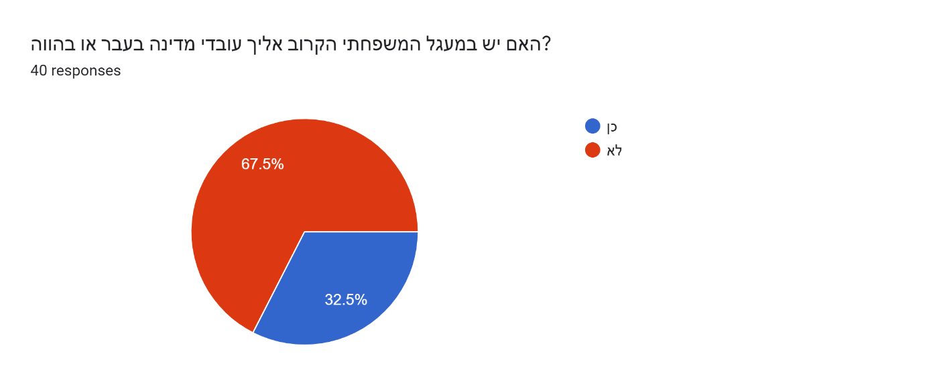

**החיים בחו'ל** - באופן אולי מפתיע החיים בחו'ל, המהווים מאפיין מרכזי בקריירת הדיפלומטית שמשפיע, יותר מאשר במקצועות אחרים בשירות המדינה על חיי כל התא המשפחתי, מוקמו במקום הנמוך ביותר מבחינת מערך השיקולים שהביאו את צוערי קורס כ' לבחור במקצוע הדיפלומטיה. לכאורה עמד הדבר בסתירה לשעלה בשיחות, בהן הבהירו רבים כי כיום במבט לאחור השירות בחוץ הוא בהחלט גולת הכותרת של השירות הדיפלומטי. "אם אקח את כל המאפיינים של העבודה הדיפלומטית ובהם נגישות למעגלי קבלת החלטות עיסוק בנושאים שברומו של עולם, הייצוגיות והגיוון ואוציא מן המשוואה את השירות בחו'ל, אני לא חושב שהייתי ממשיך לשרת כדיפלומט אומר לי אחד מבוגרי הקורס, המשרת כשגריר. אולם יחד עם זאת יש לזכור שבשלבי הבחירה בהצטרפות לקורס, לא הכיר כמעט אף צוער את המשמעות המלאה של השליחות הדיפלומטית בחו'ל. ולכן החשיבות המוענקת לשירות בחו'ל שונה בין אלו שחוו אותו לבין אלו שלא, ואצל אלו האשונים בין התקופה שעדין לא שירתו בחו'ל לזו שאחריה.

גם מבין העוזבים היו שדוקא השירות בחו'ל היווה לימים, מוקד לגעגועים חולפים למשרד. היציאה לשליחות והשליחות עצמה, היו הדבר שקשה היה לעזוב ולוותר עליו. אמרה לי אחת העוזבות. אחרי העזיבה היו רגעים של חרטה וספקות אם זה היה נכון. בדיעבד אני לא מצטערת, למרות שיש רגעים של געגוע לסגנון החיים". אלא ש"לראות את העולם כבר איננו יתרון יחסי של המשרד", אומרת דיפלומטית בוגרת כ'. הסיסמא של חיל הים האמריקאי 'הצטרף לחיל הים וראה את העולם', עבדה בזמנו גם עבור משרד החוץ. ואכן מעל למחצית מבוגרי כ' סברו שלחיים בחו'ל היה בכל זאת איזשהו משקל, גם אם נמוך בחלטתם להצטרף למשרד. אלא ש"היכולת לראות עולם היום כבר איננה ייחודית למשרד החוץ. מדובר בדור שזז הרבה יותר מדורות אחרים. ההייטק ושאר מקצעות הטכנולוגיה מאפשרים היום תנועה בעולם בשכר גבוה יותר ובתנאים ראויים יותר זה כבר לא ערך מוסף ייחודי למשרד החוץ. עבור דור דיפלומטים ותיק שחווה כמה שליחויות המבט לאחרו כיון די החלטי והעמדה שחזרה על עצמה היתה כפי שהגדירה אחד הבוגרים כשאמר כי הציונות והשליחות אכן היוו תמריץ, אבל אם הערך הזה היה מתקיים רק במטה או עם הישארות בארץ הרי שזה לא היה מפתה באותה המידה ולכן השירות בחו'ל ואפילו היבטי יוקרה וודאי שלא הזיקו. אלא שאם נתייחס רק אל מרכיב היוקרה הוא לא היה Game Changer, היוקרה היתה חלק גם מהעבודה הקודמת שלי ולכן עדיין הערך המוסף של החו'ל הוא המאפיין שבשילוב עם שליחות וציונות יצרה את השילוב הנכון.

אלא שהשחיקה במעמד המשרד משאביו ואף בתנאי ההעסקה של השליחים, החלו לכרסם גם בשירות בחו'ל. לפתע מצאו עצמן משפחות נאלצות להתקיים בחו'ל על ידי השלמה הכנסה מחשבונות חיסכון שפתחו או הסתייעות במשפחה. השירות בחו'ל כבר לא הצליח לפצות על השנים הרזות של השירות בארץ, כפי שהיה פעם. יותר מאחת מודים חברים שאלמלא מצבה הכלכלי היציב של המשפחה, משפחת בן הזוג או הכנסה יציבה של בן הזוג ממקום עבודתו האחר, הרי שלא היו יכולים להרשות לעצמם את המותרות של שירות המדינה בחו'ל.

אחד השגרירים תיאר בפני את רמת הסיפוק מהשירות בחו'ל באומרו, כי תחושת השליחות בחול היתה חוויה חיובית והעניקה תחושת סיפוק. תקופת האינתיפאדה השנייה העצימה את האתגר והתחושה של חשיבות העבודה עלתה. המשימה לא היתה פשוטה וחשיבות התפקיד היתה ברורה לנו. אלא שכיום, תנאי ההעסקה בחו'ל מאפילים לחלוטין לראייתו על הפיצוי שבאתגר. בוגר אחר של הקורס אומר שהתא המשפחתי שלו נהנה מאוד מהחיים בחו'ל. ישנם יתרונות משמעותיים של הרחבת הדעת, רכישת שפה, חינוך ברמה גבוהה יותר מאשר בארץ ואפילו איכות הזמן שהמשפחה מבלה ביחד. ולמרות הידיעה, שבאופן פרדוקסלי לדעתו, הישארות בארץ מסייעת לקריירה במשרד החוץ, הרי שללא השירות בחול, הוא לא יישאר במשרד. אם בכלל חולפת המחשבה לעזוב בקרבו, הרי שהסיבה היחידה היא מיצוי אפשרי, שכרגע לא נראה באופק.

**עזיבת משרד החוץ**

כשבוחנים את הסיבות בעטיין עזבו מי שעזבו את שירות החוץ, ואת המידה בה מי שעזבו או נישארו שלמים עם החלטתם, נתקלים באמביוולנטיות מסויימת. האתגר למשפחה מסתבר כסיבה המרכזית שהניעה אנשים לעזוב. במקום השני מוצאים את רמת ההשתכרות.

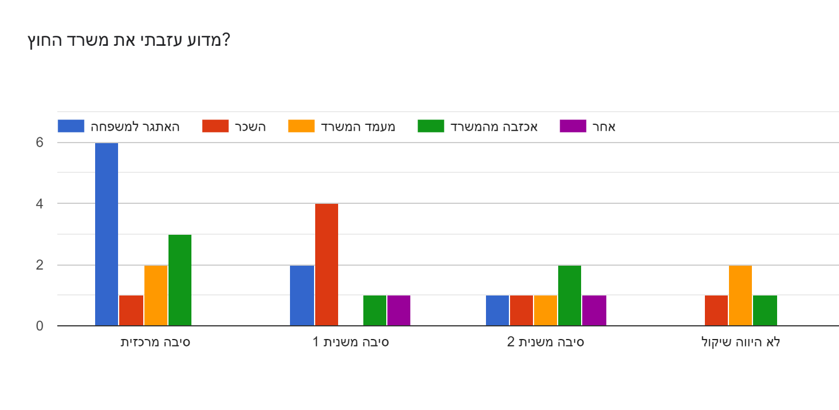

בשיחות עלה כי הנושא בוער בקרבם של מי שנשארו ממש כשם שהוא עולה בעוז בקרב מי שעזבו. יתרה מכך, החיבור בין השניים הוא בלתי נמנע, הסביר אחד הבוגרים, שעדיין נמצא בשירות החוץ. האתגר למשפחה כולל גם את היכולת לפרנס אותה. הוא סיפר כי שני הוריו עבדו במסגרות אחרות שכללו שליחויות, או שאילצו את בן הזוג השני לוותר לתקופה על חלק מרמת ההשתכרות שלו כאדם עובד. למוסדות המעסיקים, היה ברור הוא אומר, שיש לכלול בשכר רכיב פיצוי על אבדן הכנסת בן הזוג. לא מדובר במחווה אלא בצורך בסיסי. רמת השכר במשרד החוץ אינה מייצרת מענה למי שמרכז חייו [ בתום השליחויות, עדיין מתקיים בישראל. ישראל היא כלכלה שמבוססת, בסקטור השכירים על שתי משכורות פעילות. במשרד החוץ השליחויות מביאות משפחות למצב של 'שכר וחצי במקרה הטוב ביותר'.

הצורך בהשלמת הכנסה ברור גם למעסיק, ומייצר מצב של lose lose, כשהוא מאלץ את המשרד לתעדף את בני ובנות זוג השליחים בקבלה לעבודה בשגרירות. זהו מודל אסוני, טוען הדיפלומט. הוא מייצר תסכול אישי של אנשים בעלי יכולות שמוצאים עצמם מחתימים דרכונים, או משמשים עוזר זוטר לאחראי המנהלה המקומי בשגרירות. בנוסף ישנו מאבק, לעיתים גלוי, בין בני זוג של השליחים, על פרורים של אחוזים של היקפי משרה שגם אם יזכו בנתח הארי שלהם ,הרי שמדובר ברמות הכנסה 'מעליבות'. נוצר מצב שבו המעסיק מקבל עובדים לא מקצועיים, שמשתכרים משכורות דחק, עליהן נאלצו להיכנס למאבקים מול המשרד או מול שליחים אחרים, באופן שמשפיע על מצב הרוח, המתח בשגרירות והיחסים בין השליחים עצמם. למעשה מציאות שממקסמת את הנזקים לארגון ולעובדיו.

אינדיקציה נוספת לרמות שביעות רצון נמוכות ניתן לראות במענה לשאלה באיזו מידה היית ממליץ למקורבים צעירים לבחור בקריירה הזו. יש לזכור שמדובר בותיקי השירות אנשים הנמצאים 26 שנה במשרד החוץ, שהצטרפו למשרד בשיאו מתוך אמונה שמדובר בשליחות, אתגר ומקצוע יוקרתי עם ערך מוסף ייחודי של השירות והחיים בחו'ל. התשובות מצביעות על אווירה עכורה ורמות שביעות רצון בעייתיות.

1. בוודאות כן 5 - בוודאות לא

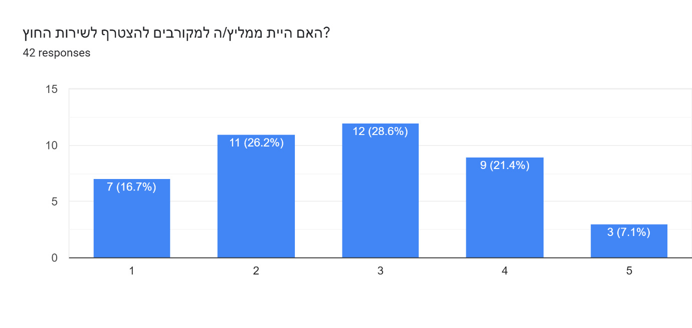

מי שנשאר במערכת, אומר דיפלומט בכיר, כשהוא סוקר את חלק מבוגרי קורס כ', הוא מי שהעבודה במשרד החוץ לא מהווה עבורו מקור הכנסה מרכזי ולא הפתרון ליכולות שלו להעניק לילדיו חיים טובים. מדובר במי שרקעו המשפחתי הכלכלי מאפשר לו לעבוד במשרד מבלי להסתמך עליו כמקור הכנסה עיקרי. אם הייתי עשיר מאוד הייתי חי בישראל ועובד במשרד החוץ הוא אומר במרירות.

כך שנוצר מנגנון מסנן נוסף בקרב מי ששורדים את העבודה במשרד. המסנן הזה מייצר פרופיל של מספר סוגי עובדים: הראשונים הם בעלי רקע כלכלי איתן או בעלי מקורות הכנסה אחרים, המעמידים את השכר מהמשרד כמשכורת שנייה בלבד. "כתחביב" כמו שכינה זאת שגריר בוגר הקורס. בנוסף יש את המשרתים בגפם שרמת ההכנסה לא אמורה לתמוך בהעדר משכורת שנייה של בן/בת הזוג, ולבסוף, אמי שחיים בדחק וממשיכים לשלם את מחיר התסכול. אלו הם שורדי קורס כ' שנמצאים כיום עדיין במערכת. אחד המחזות המצערים, אמר לי בוגר הקורס הוא הגעתם של גימלאי המשרד תושיב ירושלים אל חדר האוכל של המשרד שאיפשר אף להם להנות מארוחת צהרים מסובסדת. ובנוסף הפנה את תשומת הלב להודעות ועדי העובדים מהימים האחרונים המבקשים להקים קרן סיוע לעובדי המשרד שנקלעו למצוקה כלכלית – למרות, שעל אף משבר הקורונה, לא איבדו את מקור פרנסתם.

עדות לכך, שמצבם של חלק מהנשארים מאתגר כלכלית, ניתן אולי ניתן אולי למצוא בעובדה שבקרב עוזבי המשרד יש הרבה פחות ספקות באשר לנכונות ההחלטה, מאשר ברמת הביטחון שמפגינים מי שנישארו במשרד, כפי שניתן לראות בתוצאות הבאות:

1. שלם עם ההחלטה לעזוב, 5- מתחרט [חשוב לציין שחלק מן המשיבים לא שירתו בחול מעולם]

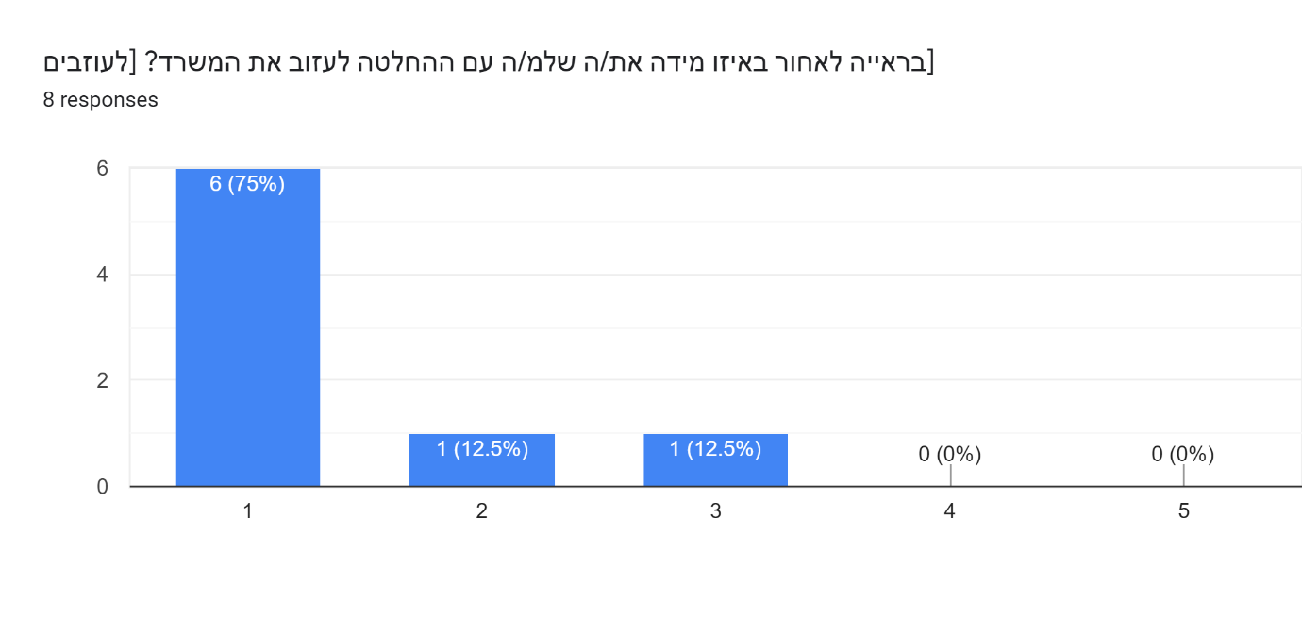

1- שלם עם ההחלטה להישאר, 5- מתחרט

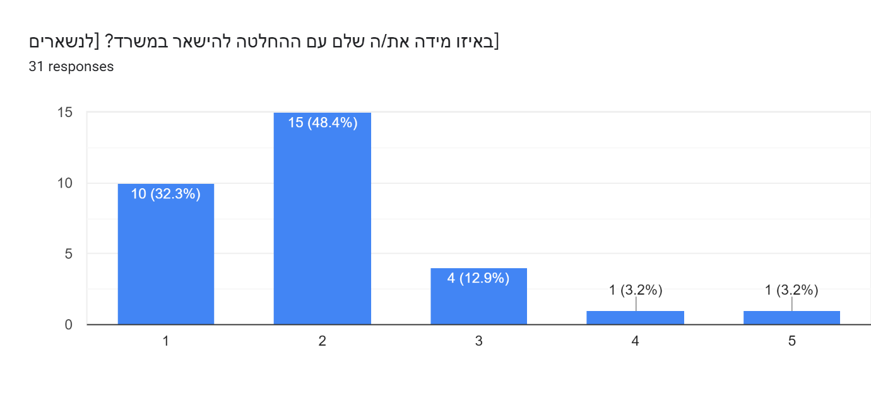

ביטוי נוסף להתלבטויות המלוות את אותם אלו שנשארו במשרד, אפשר לראות במענה לשאלה הנוגעת למידה בה עדין מעסיקה שאלת העזיבה, את מי שנשארו במשרד. לא צריך להיות מומחה תעסוקה כדי להבין שמקום עבודה, אשר 78% מעובדיו מהרהרים ברמות תכיפות גבוהות ובינוניות לעזוב אותו, לא נמצא במקום טוב. 1- לעיתים קרובות 5 - אף פעם לא

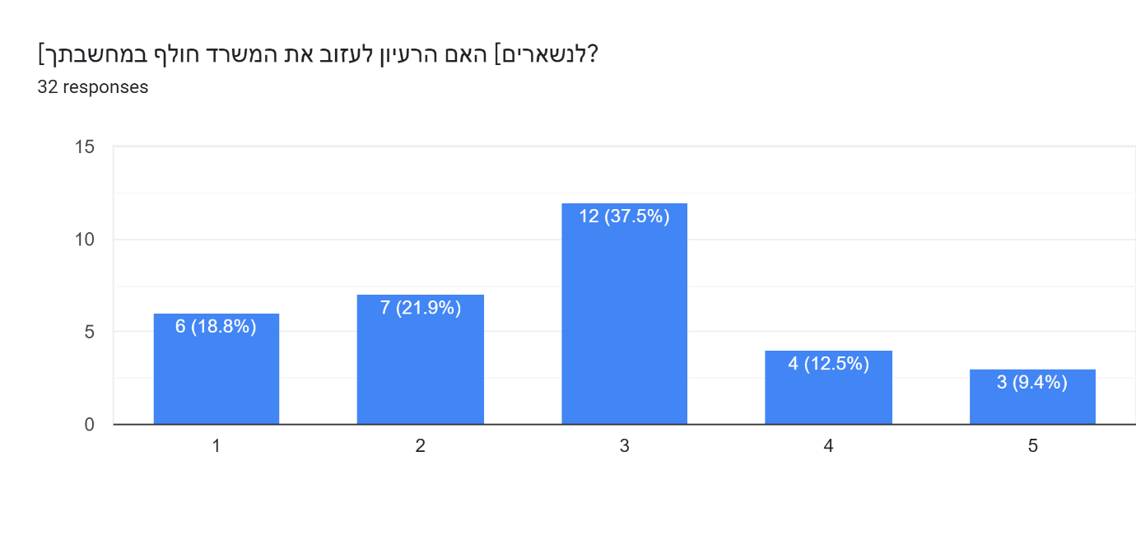

**חשוב לציין** כי גם בין אלו השוקלים לעזוב, או מתקשים להסתדר עם רמות השכר הנמוכות, הרי שאין הרבה ספקות באשר לייחודו של המקצוע. רבים תיארו את הקריירה ומאפיינה כ'כפפה ליד' עבור אישיותם. רבים מתקשים לדמיין איזשהו מקצוע אחר שהיה מעניק להם חוויות ייחודיות ומגוונות שמעשירות את חייהם האישיים ואת חיי בני המשפחה שלהם, כמו הדיפלומטיה. ישנה הסכמה רחבה באשר לעובדה שאין בנמצא מקצועות שמאפשרים לך לחוות, לייצג, ולעסוק בדברים שברומו של עולם ובהם נושאי ליבה בעלי משמעות היסטורית לעם היהודי ומשמעויות בעלות משמעות עכשוויות שלא ניתן לפקפק בחשיבותן, בעבור מדינת ישראל. את זה קשה או לא ניתן לקחת מן הקריירה הדיפלומטית. ההערצה למקצוע היא רחבה בקרב הנשארים כפי שניכר מהגרף הבא בו:1-בהחלט כן 5 בהחלט לא.

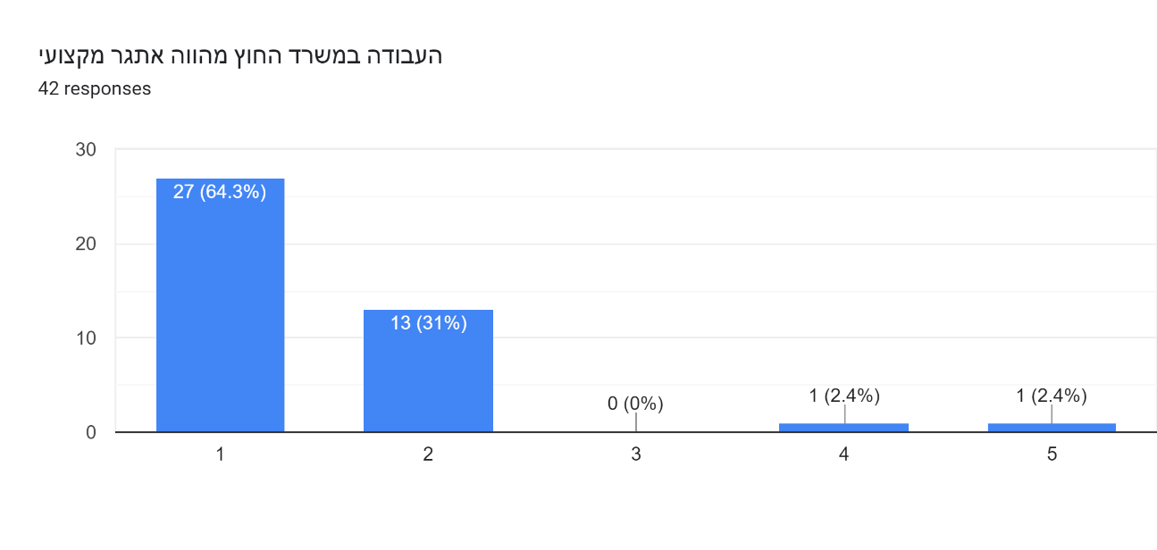

"אתה חייב להבין בדיוק מה אתה רוצה ולהתאים את המוטיבציה שלך למה שהחיים האמיתיים מספקים לך". אומר לי שגריר בוגר הקורס. לא לכולם זה מתאים. קורס הצוערים לא מחפש את הטובים ביותר, אלא בשל ייחודו של המקצוע, הוא נזקק למתאימים ביותר. כל אחד ששוקל לבחור בקריירה הדיפלומטית, צריך להבין את החוזקות של האירוע ולדעת אם הוא מתחבר אליהן. קשה למצוא רבים אם בכלל מבין הנשארים ואף מקרב העוזבים שחוו את חווית השירות בחו'ל ויש בליבם ספק באשר להזדמנות הייחודית והמיוחדת שנקרתה בדרכם בשירות הדיפלומטי. לפיך, לאור הדברים האלו, התהליך שעברו בוגרי קורס הצוערים הגדול ביותר של משרד החוץ לדורותיו, מותיר מספר מחשבות עגומות גם באשר לאופן שבו מתייחסת המדינה לשירות הדיפלומטי שלה.

**לסיכום**:

צוערי קורס כ', בין שהתחילו את הקורס מהתכוונות מוקדמת ובין שנקלעו אליו באקראי, הצטרפו אל המסלול ואף החלו ופיתחו אותו לכדי קריירה, עם כל הכוונות הטובות וההערכות שיכול אדם לחוש כלפי מקום עבודתו. הם היו הקורס הגדול שסימל גם שינוי ביחסי המגדר, ועוצבו וגויסו בפרמטרים של דור שיוליך משרד אל תור הזהב שלו, בו הוא מיועד להנהיג שינוי היסטורי במרחב ידוע סבל. רובם הגיעו לנקודת הפתיחה מרקעים טעוני ערכים ומלאי פעילות למען החברה הזולת ואף האומה כבר מילדותם. המערכת המסננת מצאה חבורה שראתה בשירות ובגיוון והשליחות שהוא מציע, יעד ייחודי ויוצא דופן בספקטרום אפשרויות התעסוקה שתאמו את אישיותם וערכיהם שנבררה בקפידה מבין מועמדים רבים. סיפר סינדרלה קלאסית לכל הדעות.

אלא שתהליך השחיקה נתן אותותיו וכשליש מהם נאלצו לעזוב, או בחרו בעזיבת המשרד בלא חרטות. בקרב הנשארים, הלבטים מציפים את המחשבות, ותחושות תסכול נערמות ככל שנוקף הזמן. אין בקרבם ספקות באשר לייחודיותו של המקצוע, והסיבות בעטיין הם שוקלים לעזוב, נופלות תחת ההגדרה של 'בעל כורחם'. מצבו של המשרד, הפגיעה בסמכויותיו ומשאביו, יוקרתו ואף בתנאי ההעסקה של עובדיו, הצטרפו לאתגרים הקיימים ממילא בשירות החוץ הכוללים נדודים ומעברים רבים. למעשה, זה למעלה מרבע מאה בה חלק מבוגרי הקורס, לא התגוררו ולו פעם אחת! יותר מארבע שנים באותה המדינה. אולם רובם הצהירו שעל הכל יכולה היתה לפצות חוויית השירות בחו'ל על כל מעלותיה. לצערם גם הדובדבן הזה שבקצפת, מאותגר יותר ויותר על ידי מערכת שכושלת מלתגמל את עובדיה, ואף אינה מצליחה לייצר סביבת עבודה שתאפשר לבצע את המשימה באופן הראוי לדעתם של רוב בוגרי הקורס. זהו סיפור עצוב של חבורה ייחודית של אנשים, שלמרות האמור לעיל עדין לא איבדו תקווה, שהמציאות תחזור להכיר בערכו הייחודי ונחיצותו של הארגון בו הם עובדים, ותור הזהב שלו ,שאפיין את תחילת דרכם, ישוב עוד טרם יפרשו הם לגמלאות.

מקורות

מבקר המדינה, דוח שנתי 70ב, תאריך הפרסום:04.05.2020

פרלמנט גליון 47, *מקצועות הצווארון הורוד*, אתר המכון הישראלי לדמוקרטיה [2005] נדלה ב23.2.21 <https://www.idi.org.il/parliaments/11174/11217>

חוברת "20 שנה לקורס כ'

Kulich, Clara & Ryan, Michelle. (2017). The glass cliff. 10.1093/acrefore/9780190224851.013.42.